**ĐẠI HỌC QUỐC GIA THÀNH PHỐ HỒ CHÍ MINH**

**TRƯỜNG ĐẠI HỌC CÔNG NGHỆ THÔNG TIN**

**KHOA CÔNG NGHỆ PHẦN MỀM**



**BÁO CÁO ĐỒ ÁN MÔN**

**NHẬP MÔN CÔNG NGHỆ PHẦN MỀM**

*Đề tài:* Quản lý nhà sách

Giảng viên hướng dẫn:

**Nguyễn Công Hoan**

**Nguyễn Tấn Trần Minh Khang**

Nhóm sinh viên thực hiện:

**Đặng Minh Tiến - 16521215**

**Nguyễn Huỳnh Thanh Tâm - 16521062**

**TP. Hồ Chí Minh, 07/2018**

# MỤC LỤC

MỤC LỤC ii

Chương 1 HỆ THỐNG CÁC YÊU CẦU PHẦN MỀM 5

1.1 YÊU CẦU NGHIỆP VỤ 5

1.1.1 Danh sách các yêu cầu 5

1.1.2 Danh sách các biểu mẫu và qui định 5

1.1.3 Bảng trách nhiệm yêu cầu nghiệp vụ 7

1.2 YÊU CẦU TIẾN HÓA 8

1.2.1 Danh sách các yêu cầu tiến hóa 8

1.2.2 Bảng trách nhiệm yêu cầu tiến hóa 8

1.3 YÊU CẦU HIỆU QUẢ 9

1.3.1 Danh sách các yêu cầu hiệu quả 9

1.3.2 Bảng trách nhiệm yêu cầu hiệu quả 9

1.4 YÊU CẦU TIỆN DỤNG 10

1.4.1 Danh sách các yêu cầu tiện dụng 10

1.4.2 Bảng trách nhiệm yêu cầu tiện dụng 10

1.5 YÊU CẦU TƯƠNG THÍCH 11

1.5.1 Danh sách các yêu cầu tương thích 11

1.5.2 Bảng trách nhiệm yêu cầu tương thích 11

1.6 YÊU CẦU BẢO MẬT 12

1.6.1 Danh sách các yêu cầu bảo mật 12

1.6.2 Bảng trách nhiệm yêu cầu bảo mật 12

1.7 YÊU CẦU AN TOÀN 13

1.7.1 Danh sách các yêu cầu an toàn 13

1.7.2 Bảng trách nhiệm yêu cầu an toàn 13

1.8 YÊU CẦU CÔNG NGHỆ 14

1.8.1 Danh sách các yêu cầu công nghệ 14

Chương 2 MÔ HÌNH HÓA 15

2.1 SƠ ĐỒ LUỒNG DỮ LIỆU CHO YÊU CẦU LẬP PHIẾU NHẬP SÁCH 15

2.2 SƠ ĐỒ LUỒNG DỮ LIỆU CHO YÊU CẦU LẬP HÓA ĐƠN BÁN SÁCH 17

2.3 SƠ ĐỒ LUỒNG DỮ LIỆU CHO YÊU CẦU TRA CỨU SÁCH 19

2.4 SƠ ĐỒ LUỒNG DỮ LIỆU CHO YÊU CẦU LẬP PHIẾU THU TIỀN 20

2.5 SƠ ĐỒ LUỒNG DỮ LIỆU CHO YÊU CẦU LẬP BÁO CÁO THÁNG 22

2.6 SƠ ĐỒ LUỒNG DỮ LIỆU CHO YÊU CẦU THAY ĐỔI QUY ĐỊNH 25

Chương 3 THIẾT KẾ DỮ LIỆU 28

3.1 BƯỚC 1: XÉT YÊU CẦU LẬP PHIẾU NHẬP SÁCH 28

3.1.1 Thiết kế dữ liệu với tính đúng đắn 28

3.1.2 Thiết kế dữ liệu với tính tiến hóa 29

3.2 BƯỚC 2: XÉT YÊU CẦU LẬP HÓA ĐƠN BÁN SÁCH 30

3.2.1 Thiết kế dữ liệu với tính đúng đắn 30

3.2.2 Thiết kế dữ liệu với tính tiến hóa 32

3.3 BƯỚC 3: XÉT YÊU CẦU TRA CỨU SÁCH 34

3.3.1 Thiết kế dữ liệu với tính đúng đắn 34

3.3.2 Thiết kế dữ liệu với tính tiến hóa 34

3.4 BƯỚC 4: XÉT YÊU CẦU LẬP PHIẾU THU TIỀN 35

3.4.1 Thiết kế dữ liệu với tính đúng đắn 35

3.4.2 Thiết kế dữ liệu với tính tiến hóa 36

3.5 BƯỚC 5: XÉT YÊU CẦU LẬP BÁO CÁO THÁNG 38

3.5.1 Thiết kế dữ liệu với tính đúng đắn 38

3.5.2 Thiết kế dữ liệu với tính tiến hóa 40

3.5.3 Thiết kế dữ liệu với tính đúng đắn 41

3.5.4 Thiết kế dữ liệu với tính tiến hóa 43

3.6 BƯỚC 6: XÉT YÊU CẦU THAY ĐỔI QUY ĐỊNH 44

3.6.1 Thiết kế dữ liệu với tính đúng đắn 44

3.6.2 Thiết kế dữ liệu với tính tiến hóa 44

3.7 DIỄN GIẢI CƠ SỞ DỮ LIỆU 45

3.7.1 Bảng SACH 45

3.7.2 Bảng PHIEUNHAP 45

3.7.3 Bảng CHITIETPHIEUNHAP 45

3.7.4 Bảng HOADON 45

3.7.5 Bảng CHITIETHOADON 45

3.7.6 Bảng KHACHHANG 46

3.7.7 Bảng PHIEUTHUTIEN 46

3.7.8 Bảng BAOCAOTON 46

3.7.9 Bảng CHITIETBAOCAOTON 46

3.7.10 Bảng BAOCAOCONGNO 47

3.7.11 Bảng CHITIETBAOCAOCONGNO 47

3.7.12 Bảng THAMSO 47

Chương 4 THIẾT KẾ GIAO DIỆN 48

4.1 THIẾT KẾ MÀN HÌNH CHÍNH 48

4.1.1 Thiết kế màn hình thực đơn với tính đúng đắn 48

4.1.2 Thiết kế màn hình thực đơn với tính hiệu quả và tiện dụng 49

4.2 THIẾT KẾ MÀN HÌNH 50

4.2.1 Màn hình lập phiếu nhập sách 50

4.2.2 Màn hình lập hóa đơn bán sách 51

4.2.3 Màn hình tra cứu sách 52

4.2.4 Màn hình lập phiếu thu tiền 53

4.2.5 Màn hình lập báo cáo tháng 54

4.2.6 Màn hình thay đổi quy định 55

Chương 5 THIẾT KẾ XỬ LÝ 56

5.1 THIẾT KẾ MÀN HÌNH CHÍNH 56

5.2 THIẾT KẾ MÀN HÌNH 57

5.2.1 Màn hình lập phiếu nhập sách 57

5.2.2 Màn hình lập hóa đơn bán sách 60

5.2.3 Màn hình tra cứu sách 63

5.2.4 Màn hình lập phiếu thu tiền 65

5.2.5 Màn hình báo cáo tồn 68

5.2.6 Màn hình báo cáo công nợ 71

5.2.7 Màn hình thay đổi quy định 74

# HỆ THỐNG CÁC YÊU CẦU PHẦN MỀM

## YÊU CẦU NGHIỆP VỤ

### Danh sách các yêu cầu

|  |  |  |  |  |
| --- | --- | --- | --- | --- |
| STT | Tên yêu cầu | Biểu mẫu | Qui định | Ghi chú |
| 1 | Lập phiếu nhập sách | BM1 | QĐ1 |  |
| 2 | Lập hóa đơn bán sách | BM2 | QĐ2 |  |
| 3 | Tra cứu sách | BM3 |  |  |
| 4 | Lập phiếu thu tiền | BM4 | QĐ4 |  |
| 5 | Lập báo cáo tháng | BM5 |  |  |
| 6 | Thay đổi quy định |  | QĐ6 |  |

### Danh sách các biểu mẫu và qui định

#### Biểu mẫu 1 và qui định 1

|  |  |  |  |  |  |  |
| --- | --- | --- | --- | --- | --- | --- |
| BM1: | |  | | | | |
| Ngày nhập: ..................................... | | | | | | |
| STT | Sách | | Thể loại | Tác giả | Số lượng | Đơn giá nhập |
| 1 |  | |  |  |  |  |
| 2 |  | |  |  |  |  |

QĐ1: Số lượng nhập ít nhất là 150. Chỉ nhập các đầu sách có lượng tồn ít hơn 300.

#### Biểu mẫu 2 và qui định 2

|  |  |  |  |  |  |  |
| --- | --- | --- | --- | --- | --- | --- |
| BM2: | | Hóa Đơn Bán Sách | | | | |
| Họ tên khách hàng: | | | | Ngày lập hóa đơn: | | |
| STT | Sách | | Thể loại | | Số lượng | Đơn giá bán |
| 1 |  | |  | |  |  |
| 2 |  | |  | |  |  |

QĐ2: Chỉ bán cho các khách hàng nợ không quá 20.000 và đầu sách có lượng tồn sau khi bán ít nhất là 20.

#### Biểu mẫu 3

|  |  |  |  |  |  |
| --- | --- | --- | --- | --- | --- |
| **BM3:** | | **Danh Sách Sách** | | | |
| **STT** | **Tên Sách** | | **Thể Loại** | **Tác Giả** | **Số Lượng** |
| 1 |  | |  |  |  |
| 2 |  | |  |  |  |

#### Biểu mẫu 4 và qui định 4

|  |  |  |
| --- | --- | --- |
| BM4: | Phiếu Thu Tiền | |
| Họ tên khách hàng: | | Địa chỉ: |
| Điện thoại: | | Email: |
| Ngày thu tiền: | | Số tiền thu: |

QĐ4: Số tiền thu không vượt quá số tiền khách hàng đang nợ

#### Biểu mẫu 5

* Biểu mẫu 5.1

|  |  |  |  |  |  |
| --- | --- | --- | --- | --- | --- |
| BM5.1: | | Báo Cáo Tồn | | | |
| Tháng: | | | | | |
| STT | Sách | | Tồn Đầu | Phát Sinh | Tồn Cuối |
| 1 |  | |  |  |  |
| 2 |  | |  |  |  |

* Biểu mẫu 5.2

|  |  |  |  |  |  |
| --- | --- | --- | --- | --- | --- |
| BM5.2: | | Báo Cáo Công Nợ | | | |
| Tháng: | | | | | |
| STT | Khách Hàng | | Nợ Đầu | Phát Sinh | Nợ Cuối |
| 1 |  | |  |  |  |
| 2 |  | |  |  |  |

#### Qui định 6

QĐ6: Người dùng có thể thay đổi các qui định như sau :

+ QĐ1 : Thay đổi số lượng nhập tối thiểu, lượng tồn tối thiểu trước khi nhập.

+ QĐ2 : Thay đổi tiền nợ tối đa, lượng tồn tối thiểu sau khi bán .

+ QĐ4 : Sử dụng hay không sử dụng qui định này.

### Bảng trách nhiệm yêu cầu nghiệp vụ

|  |  |  |  |  |
| --- | --- | --- | --- | --- |
| STT | Nghiệp vụ | Người dùng | Phần Mềm | Ghi chú |
| 1 | Lập phiếu nhập sách | Cung cấp thông tin về ngày nhập, mã của từng đầu sách | Kiểm tra qui định và ghi nhận. | Cho phép lưu, xóa, cập nhật, in phiếu nhập |
| 2 | Lập hóa đơn bán sách | Cung cấp thông tin về mã khách hàng, ngày lập hóa đơn và mã của từng đầu sách cần bán | Kiểm tra qui định và ghi nhận | Cho phép lưu, xóa, cập nhật, in hóa đơn |
| 3 | Tra cứu sách | Cung cấp ít nhất 1 thông tin về sách cần tìm | Tìm kiếm và trả lại thông tin về các đâu sách thỏa tiêu chuẩn tìm kiếm | Tốc độ tra cứu nhanh, dễ dàng và chính xác |
| 4 | Lập phiếu thu tiền | Cung cấp thông tin khách hàng, ngày thu và số tiền thu. | Kiểm tra qui định và ghi nhận | Cho phép lưu, xóa, cập nhật, in phiếu thu tiền |
| 5 | Lập báo cáo tháng | Cho biết tháng cần lập báo cáo | Xử lí và tổng hợp thông tin | Cho phép xem trước, lưu và in báo cáo |
| 6 | Thay đổi qui định | Cung cấp thông tin về các quy định cần thay đổi | Ghi nhận lại quy định mới |  |

## YÊU CẦU TIẾN HÓA

### Danh sách các yêu cầu tiến hóa

|  |  |  |  |
| --- | --- | --- | --- |
| STT | Nghiệp vụ | Tham số cần thay đổi | Miền giá trị cần thay đổi |
| 1 | Thay đổi qui định lập phiếu nhập sách. | Số lượng nhập tối thiểu.  Số lượng tồn tối đa. |  |
| 2 | Thay đổi qui định lập hóa đơn bán sách | Tiền nợ tối đa, số lượng tồn tối thiểu |  |
| 3 | Thay đổi qui định lập phiếu thu tiền | Có áp dụng quy định 4 hay không? |  |

### Bảng trách nhiệm yêu cầu tiến hóa

|  |  |  |  |  |
| --- | --- | --- | --- | --- |
| STT | Nghiệp vụ | Người dùng | Phần Mềm | Ghi chú |
| 1 | Thay đổi qui định lập phiếu nhập sách | Đưa vào giá trị mới của số lượng nhập tối thiểu, số lượng tồn tối đa. | Ghi nhận giá trị mới và thay đổi cách thức kiểm tra | Cho phép thay đổi, cập nhật lại thông tin về số lượng nhập tối thiểu, số lượng tồn tối đa. |
| 2 | Thay đổi qui định lập hóa đơn bán sách | Đưa vào giá trị mới của tiền nợ tối đa, số lượng tồn tối thiểu | Ghi nhận giá trị mới và thay đổi cách thức kiểm tra | Cho phép thay đổi, cập nhật lại thông tin về tiền nợ tối đa, số lượng tồn tối thiểu |
| 3 | Thay đổi qui định lập phiếu thu tiền | Đưa vào có áp dụng quy định 4 hay không? | Ghi nhận giá trị mới và thay đổi cách thức kiểm tra | Cho phép cập nhật lại thông tin về tiền thu, tiền nợ |

## YÊU CẦU HIỆU QUẢ

### Danh sách các yêu cầu hiệu quả

|  |  |  |  |  |
| --- | --- | --- | --- | --- |
| STT | Nghiệp vụ | Tôc độ xử lý | Dung lượng lưu trữ | Ghi chú |
| 1 | Lập phiếu nhập sách | 50 phiếu/giờ | 5Kb / 1 phiếu |  |
| 2 | Lập hóa đơn bán sách | 50 hóa đơn/giờ | 5Kb / 1 hóa đơn |  |
| 3 | Tra cứu sách | Ngay lập tức |  |  |
| 4 | Lập phiếu thu tiền | 60 phiếu/giờ | 1Kb / 1 phiếu |  |
| 5 | Lập báo cáo tháng | 20 báo cáo/giờ | 5Kb / 1 báo cáo |  |
| 6 | Thay đổi qui định | Dưới 1s |  |  |

### Bảng trách nhiệm yêu cầu hiệu quả

|  |  |  |  |  |
| --- | --- | --- | --- | --- |
| STT | Nghiệp vụ | Người dùng | Phần Mềm | Ghi chú |
| 1 | Lập phiếu nhập sách | Nhập thông tin chính xác | Thực hiện đúng theo yêu cầu. |  |
| 2 | Lập hóa đơn bán sách | Nhập và xử lý thông tin chính xác. | Thực hiện đúng theo yêu cầu. |  |
| 3 | Tra cứu sách | Nhập và xử lý thông tin chính xác. | Thực hiện đúng theo yêu cầu. |  |
| 4 | Lập phiếu thu tiền | Nhập và xử lý thông tin chính xác. | Thực hiện đúng theo yêu cầu. |  |
| 5 | Lập báo cáo tháng | Nhập và xử lý thông tin chính xác. | Thực hiện đúng theo yêu cầu. |  |
| 6 | Thay đổi qui định | Chuẩn bị trước các qui định | Thực hiện đúng theo yêu cầu. |  |

## YÊU CẦU TIỆN DỤNG

### Danh sách các yêu cầu tiện dụng

|  |  |  |  |  |
| --- | --- | --- | --- | --- |
| STT | Nghiệp vụ | Mức độ dễ học | Mức độ dễ sử dụng | Ghi chú |
| 1 | Lập phiếu nhập sách | 2 phút hướng dẫn | Chỉ dẫn đầy đủ, tỷ lệ sai sót nhập là thấp nhất. |  |
| 2 | Lập hóa đơn bán sách | 1 phút hướng dẫn | Chỉ dẫn đầy đủ, được phần mềm nhắc nhở nếu có sai sót trong thao tác nhập thông tin. |  |
| 3 | Tra cứu sách | 1 phút hướng dẫn | Không biết nhiều về sách cần tìm vẫn tra cứu được |  |
| 4 | Lập phiếu thu tiền | 1 phút hướng dẫn | Ghi chú đầy đủ cho nhân viên dễ thao tác |  |
| 5 | Lập báo cáo tháng | Không cần hướng dẫn | Ghi chú đầy đủ cho nhân viên dễ thao tác |  |
| 6 | Thay đổi qui định | 1 phút hướng dẫn | Xác định tính đúng đắn yêu cầu |  |

### Bảng trách nhiệm yêu cầu tiện dụng

|  |  |  |  |  |
| --- | --- | --- | --- | --- |
| STT | Nghiệp vụ | Người dùng | Phần Mềm | Ghi chú |
| 1 | Lập phiếu nhập sách | Đọc tài liệu hướng dẫn sử dụng | Thực hiện đúng yêu cầu |  |
| 2 | Lập hóa đơn bán sách | Đọc tài liệu hướng dẫn sử dụng | Thực hiện đúng yêu cầu |  |
| 3 | Tra cứu sách | Đọc tài liệu hướng dẫn sử dụng | Thực hiện đúng yêu cầu |  |
| 4 | Lập phiếu thu tiền | Đọc tài liệu hướng dẫn sử dụng | Thực hiện đúng yêu cầu |  |
| 5 | Lập báo cáo tháng | Đọc tài liệu hướng dẫn sử dụng | Thực hiện đúng yêu cầu |  |
| 6 | Thay đổi qui định | Đọc tài liệu hướng dẫn sử dụng | Thực hiện đúng yêu cầu |  |

## YÊU CẦU TƯƠNG THÍCH

### Danh sách các yêu cầu tương thích

|  |  |  |  |
| --- | --- | --- | --- |
| STT | Nghiệp vụ | Đối tượng liên quan | Ghi chú |
| 1 | Lập phiếu nhập sách | Từ tập tin (WinFax, Word, Excel) | Độc lập phiên bản |
| 2 | Lập hóa đơn bán sách | Từ tập tin (WinFax, Word, Excel) | Độc lập phiên bản |
| 3 | Lập phiếu thu tiền | Từ tập tin (WinFax, Word, Excel) | Độc lập phiên bản |
| 4 | Lập báo cáo tháng | Từ tập tin (WinFax, Word, Excel) | Độc lập phiên bản |

### Bảng trách nhiệm yêu cầu tương thích

|  |  |  |  |  |
| --- | --- | --- | --- | --- |
| STT | Nghiệp vụ | Người dùng | Phần Mềm | Ghi chú |
| 1 | Lập phiếu nhập sách | Chuẩn bị tập tin excel với cấu trúc theo biểu mẫu và cho biết tên tập tin muốn dùng | Thực hiện đúng theo yêu cầu |  |
| 2 | Lập hóa đơn bán sách | Cài đặt Word/Excel/Winfax | Thực hiện đúng theo yêu cầu |  |
| 3 | Lập phiếu thu tiền | Cài đặt Word/Excel/Winfax | Thực hiện đúng theo yêu cầu |  |
| 4 | Lập báo cáo tháng | Cài đặt Word/Excel/Winfax | Thực hiện đúng theo yêu cầu |  |

## YÊU CẦU BẢO MẬT

### Danh sách các yêu cầu bảo mật

|  |  |  |  |  |
| --- | --- | --- | --- | --- |
| STT | Nghiệp vụ | Quản trị hệ thống | Nhân viên | Người dùng khác |
| 1 | Phân quyền | X |  |  |
| 2 | Lập phiếu nhập sách |  | X |  |
| 3 | Lập hóa đơn bán sách |  | X |  |
| 4 | Tra cứu sách |  | X | X |
| 5 | Lập phiếu thu tiền |  | X |  |
| 6 | Lập báo cáo tháng |  | X |  |
| 7 | Thay đổi qui định |  | X |  |

### Bảng trách nhiệm yêu cầu bảo mật

|  |  |  |  |  |
| --- | --- | --- | --- | --- |
| STT | Nghiệp vụ | Người dùng | Phần Mềm | Ghi chú |
| 1 | Quản trị | Cho biết người dùng mới và quyền hạn | Ghi nhận và thực hiện đúng |  |
| 2 | Nhân viên | Cung cấp tên và mật khẩu | Ghi nhận và thực hiện đúng |  |
| 3 | Khác |  |  | Tên chung |

## YÊU CẦU AN TOÀN

### Danh sách các yêu cầu an toàn

|  |  |  |  |
| --- | --- | --- | --- |
| STT | Nghiệp vụ | Đối tượng | Ghi chú |
| 1 | Phục hồi | Phiếu nhập sách, hóa đơn bán sách, phiếu thu tiền, báo cáo đã xóa. |  |
| 2 | Hủy thật sự | Phiếu nhập sách, hóa đơn bán sách, phiếu thu tiền, báo cáo đã xóa. |  |
| 3 | Không cho phép xóa | Phiếu nhập sách, hóa đơn bán sách, báo cáo chưa thanh lý hoặc chưa thực hiện |  |

### Bảng trách nhiệm yêu cầu an toàn

|  |  |  |  |  |
| --- | --- | --- | --- | --- |
| STT | Nghiệp vụ | Người dùng | Phần Mềm | Ghi chú |
| 1 | Phục hồi | Cung cấp thông tin phiếu nhập sách, hóa đơn bán sách, phiếu thu tiền, báo cáo cần phục hồi. | Phục hồi. |  |
| 2 | Hủy thật sự | Cung cấp thông tin phiếu nhập sách, hóa đơn bán sách, phiếu thu tiền, báo cáo cần hủy thật sự. | Hủy thật sự. |  |
| 3 | Không cho phép xóa | Cung cấp thông tin phiếu nhập sách, hóa đơn bán sách, báo cáo chưa thanh lý hoặc chưa thực hiện, cần giữ lại. | Thực hiện đúng theo yêu cầu. |  |

## YÊU CẦU CÔNG NGHỆ

### Danh sách các yêu cầu công nghệ

|  |  |  |  |
| --- | --- | --- | --- |
| STT | Yêu cầu | Mô tả chi tiết | Ghi chú |
| 1 | Dễ sửa lỗi | Xác định lỗi trung bình trong khoảng 15 phút. | Không ảnh hưởng đến các chức năng khác. |
| 2 | Dễ bảo trì | Thêm, sửa lỗi, nâng cấp chức năng nhanh chóng. | Không ảnh hưởng đến các chức năng khác. |
| 3 | Tái sử dụng | Có thể tái sử dụng dữ liệu cho phần mềm khác. |  |
| 4 | Dễ mang chuyển | Đổi sang hệ quản trị cơ sở dữ liệu mới trong 1 ngày. |  |

# MÔ HÌNH HÓA

## SƠ ĐỒ LUỒNG DỮ LIỆU CHO YÊU CẦU LẬP PHIẾU NHẬP SÁCH

* Biểu mẫu

|  |  |  |  |  |  |  |
| --- | --- | --- | --- | --- | --- | --- |
| BM1: | |  | | | | |
| Ngày nhập: ..................................... | | | | | | |
| STT | Sách | | Thể loại | Tác giả | Số lượng | Đơn giá nhập |
| 1 |  | |  |  |  |  |
| 2 |  | |  |  |  |  |

* Qui Định

QĐ1: Số lượng nhập ít nhất là 150. Chỉ nhập các đầu sách có lượng tồn ít hơn 300.

* Hình vẽ

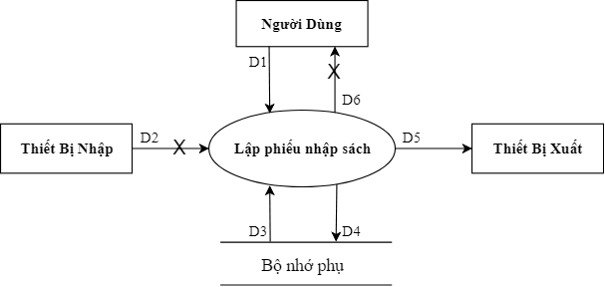

* Các ký hiệu

D1: Ngày nhập, danh sách các đầu sách cần nhập bao gồm (tên đầu sách, thể loại, tác giả, số lượng, đơn giá nhập).

D2: Không có

D3: Số lượng tồn của các đầu sách được nhập, số lượng nhập tối thiểu, số lượng tồn tối đa.

D4: D1 + Số lượng tồn mới của các đầu sách được nhập.

D5: D4

D6: Không có

* Thuật toán

1. Nhận D1 từ người dùng.
2. Kết nối dữ liệu.
3. Đọc D3 từ bộ nhớ phụ.
4. Kiểm tra “số lượng nhập” của từng đầu sách trong phiếu nhập (D1) có lớn hơn hoặc bằng “số lượng nhập tối thiểu” (D3) hay không ?
5. Kiểm tra “số lượng tồn” của từng đầu sách trong phiếu nhập (D3) có nhỏ hơn “số lượng tồn tối đa” (D3) hay không.
6. Nếu không thỏa tất cả qui định trên thì đến bước 10.
7. Tính lại “số lượng tồn mới” của từng đầu sách trong phiếu nhập.
8. Lưu D4 xuống bộ nhớ phụ.
9. Xuất D5 ra máy in (nếu có yêu cầu).
10. Đóng kết nối dữ liệu.
11. Kết thúc.

## SƠ ĐỒ LUỒNG DỮ LIỆU CHO YÊU CẦU LẬP HÓA ĐƠN BÁN SÁCH

* Biểu mẫu

|  |  |  |  |  |  |  |
| --- | --- | --- | --- | --- | --- | --- |
| BM2: | | Hóa Đơn Bán Sách | | | | |
| Họ tên khách hàng: | | | | Ngày lập hóa đơn: | | |
| STT | Sách | | Thể loại | | Số lượng | Đơn giá |
| 1 |  | |  | |  |  |
| 2 |  | |  | |  |  |

* Qui Định

QĐ2: Chỉ bán cho các khách hàng nợ không quá 20.000 và đầu sách có lượng tồn sau khi bán ít nhất là 20.

* Hình vẽ

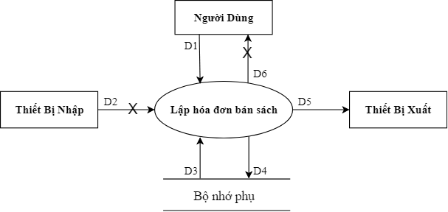

* Các ký hiệu

D1: Họ tên khách hàng, ngày lập hóa đơn, danh sách các đầu sách gồm các thông tin chi tiết liên quan (tên sách, thể loại, số lượng, đơn giá).

D2: Không có.

D3: Số tiền nợ của khách hàng, tiền nợ tối đa, số lượng tồn cũ của từng đầu sách, số lượng tồn tối thiểu.

D4: D1 + Số tiền nợ mới của khách hàng + Số lượng tồn mới của từng đầu sách trong hóa đơn.

D5: D4.

D6: Không có.

* Thuật toán

1. Nhận D1 từ người dùng.
2. Kết nối cơ sở dữ liệu.
3. Đọc D3 từ bộ nhớ phụ.
4. Kiểm tra “Tiền nợ của khách hàng” (D3) có nhỏ hơn hoặc bằng “tiền nợ tối đa” (D3) hay không.
5. Tính “số lượng tồn mới” của từng đầu sách trong hóa đơn = “Số lượng tồn cũ”-“Số lượng bán”.
6. Kiểm tra “số lượng tồn mới” của từng đầu sách trong hóa đơn có lớn hơn hoặc bằng “số lượng tồn tối thiểu” (D3) hay không?
7. Nếu không thỏa một trong các qui định trên thì chuyển sang bước 13.
8. Tính “thành tiền” của từng đầu sách trong hóa đơn = “đơn giá” * “Số lượng bán”.
9. Tính “tổng thành tiền” của hóa đơn = tổng “thành tiền” của từng đầu sách trong hóa đơn.
10. Tính “số tiền nợ mới” = “số tiền nợ cũ” + “tổng thành tiền” của hóa đơn.
11. Lưu D4 xuống bộ nhớ phụ.
12. Xuất D5 ra máy in (nếu có yêu cầu).
13. Đóng kết nối cơ sở dữ liệu.
14. Kết thúc.

## SƠ ĐỒ LUỒNG DỮ LIỆU CHO YÊU CẦU TRA CỨU SÁCH

* Biểu mẫu

|  |  |  |  |  |
| --- | --- | --- | --- | --- |
| BM3: | Danh Sách Sách | | | |
| STT | Tên Sách | Thể Loại | Tác Giả | Số Lượng |
| 1 |  |  |  |  |
| 2 |  |  |  |  |

* Hình vẽ

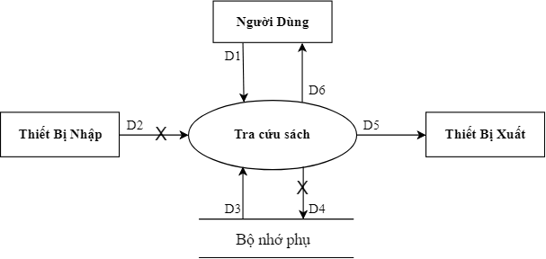

* Các kí hiệu

D1: Thông tin về sách muốn tìm (ít nhất có một trong các thông tin sau): mã sách, tên sách, thể loại.

D2: Không có.

D3: Danh sách các đầu sách phù hợp yêu cầu (D1) gồm các thông tin liên quan như (tên sách, thể loại, tác giả, số lượng tồn).

D4: Không có.

D5: D3.

D6: D5.

* Thuật toán

1. Nhận D1 từ người dùng.
2. Kết nối cơ sở dữ liệu.
3. Đọc D3 từ bộ nhớ phụ.
4. Xuất D5 ra máy in (nếu có yêu cầu).
5. Trả D6 cho người dùng.
6. Đóng kết nối cơ sở dữ liệu.
7. Kết thúc.

## SƠ ĐỒ LUỒNG DỮ LIỆU CHO YÊU CẦU LẬP PHIẾU THU TIỀN

* Biểu mẫu

|  |  |  |
| --- | --- | --- |
| BM4: | Phiếu Thu Tiền | |
| Họ tên khách hàng: | | Địa chỉ: |
| Điện thoại: | | Email: |
| Ngày thu tiền: | | Số tiền thu: |

* Quy Định

QĐ4: Số tiền thu không vượt quá số tiền khách hàng đang nợ

* Hình vẽ

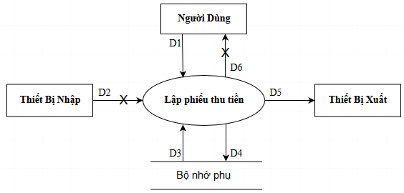

* Các kí hiệu

D1: Họ tên khách hàng, địa chỉ, điện thoại, email, ngày thu tiền, số tiền thu.

D2: Không có.

D3: Số tiền nợ của khách hàng.

D4: D1 + Số tiền nợ (mới) của khách hàng trong phiếu thu.

D5: D4.

D6: Không có.

* Thuật toán

1. Nhận D1 từ người dùng
2. Kết nối cơ sở dữ liệu.
3. Đọc D3 từ bộ nhớ phụ.
4. Kiểm tra “có áp dụng quy định 4” hay không?
5. Nếu không “áp dụng quy định 4” thì tiến tới bước 8.
6. Kiểm tra “số tiền thu” (D1) có vượt quá “số tiền nợ” của khách hàng (D3) hay không?
7. Nếu “số tiền thu” (D1) vượt quá “số tiền nợ” (D3) thì đến bước 11.
8. Tính “số tiền nợ (mới)” của khách hàng trong phiếu thu = “số tiền nợ (cũ)” (D3) - “số tiền thu” (D1)
9. Lưu D4 xuống bộ nhớ phụ.
10. Xuất D5 ra máy in (nếu có yêu cầu).
11. Đóng kết nối cơ sở dữ liệu.
12. Kết thúc.

## SƠ ĐỒ LUỒNG DỮ LIỆU CHO YÊU CẦU LẬP BÁO CÁO THÁNG

* Biểu mẫu 5.1

|  |  |  |  |  |  |
| --- | --- | --- | --- | --- | --- |
| BM5.1: | | Báo Cáo Tồn | | | |
| Tháng: | | | | | |
| STT | Sách | | Tồn Đầu | Phát Sinh | Tồn Cuối |
| 1 |  | |  |  |  |
| 2 |  | |  |  |  |

* Hình vẽ

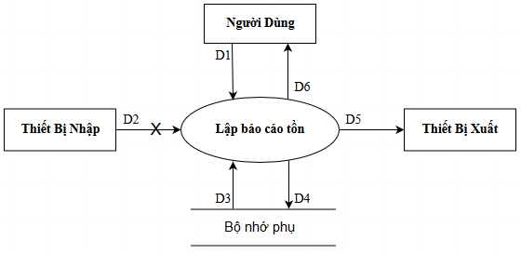

* Các kí hiệu

D1: Thông tin về tháng cần lập báo cáo.

D2: Không có.

D3: Danh sách các đầu sách, danh sách các phiếu nhập sách từ cuối tháng đó trở về trước, danh sách các hóa đơn bán sách từ cuối tháng đó trở về trước.

D4: D1 + Danh sách các đầu sách cùng các thông tin chi tiết liên quan (Tên sách, tồn đầu, phát sinh, tồn cuối).

D5: D4.

D6: D5.

* Thuật toán

1. Nhận D1 từ người dùng.
2. Kết nối cơ sở dữ liệu.
3. Đọc D3 từ bộ nhớ phụ.
4. Tính “Tồn đầu” của từng đầu sách = Tổng “Lượng nhập các tháng trước đó” của đầu sách tương ứng - Tổng “Lượng bán các tháng trước đó” của đầu sách tương ứng.
5. Tính “phát sinh nhập” = Tổng “Lượng nhập tháng đó” của đầu sách tương ứng - Tổng “Lượng bán tháng đó” của đầu sách tương ứng.
6. Tính “Tồn cuối” của từng đầu sách = “Tồn đầu” của đầu sách tương ứng + “Phát sinh” của đầu sách tương ứng.
7. Lưu D4 xuống bộ nhớ phụ.
8. Xuất D5 ra máy in (nếu có yêu cầu).
9. Trả D6 cho người dùng.
10. Đóng kết nối cơ sở dữ liệu.
11. Kết thúc.

* Biểu mẫu 5.2

|  |  |  |  |  |  |
| --- | --- | --- | --- | --- | --- |
| BM5.2: | | Báo Cáo Công Nợ | | | |
| Tháng: | | | | | |
| STT | Khách Hàng | | Nợ Đầu | Phát Sinh | Nợ Cuối |
| 1 |  | |  |  |  |
| 2 |  | |  |  |  |

* Hình vẽ

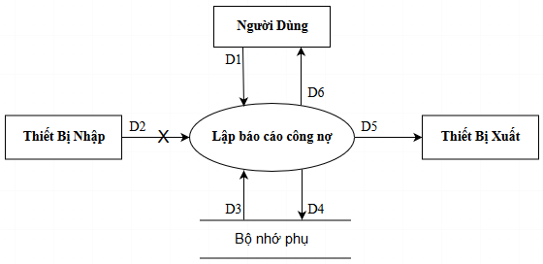

* Các kí hiệu

D1: Thông tin về tháng cần lập báo cáo.

D2: Không có.

D3: Danh sách các phiếu thu tiền trong tháng; danh sách các phiếu thu tiền các tháng trước đó; danh sách các hóa đơn bán sách trong tháng; danh sách các hóa đơn bán sách trong các tháng trước đó; danh sách đơn giá của từng đầu sách.

D4: D1 + Danh sách các khách hàng cùng các thông tin chi tiết liên quan (Tên khách hàng, Nợ đầu, Nợ phát sinh, Nợ cuối).

D5: D4.

D6: D5.

* Thuật toán

1. Nhận D1 từ người dùng.
2. Kết nối cơ sở dữ liệu.
3. Đọc D3 từ bộ nhớ phụ.
4. Tính “Nợ đầu” của từng khách hàng = Tổng “thành tiền các hóa đơn trong các tháng trước đó” của khách hàng tương ứng - Tổng “thành tiền các phiếu thu trong các tháng trước đó” của khách hàng tương ứng.
5. Tính “Phát sinh” của từng khách hàng = Tổng “thành tiền các hóa đơn trong tháng đó” của khách hàng tương ứng - Tổng “thành tiền các phiếu thu trong tháng đó” của khách hàng tương ứng.
6. Tính “Nợ cuối” của từng khách hàng = “Nợ đầu” của đầu sách tương ứng + “Phát sinh” của đầu sách tương ứng.
7. Lưu D4 xuống bộ nhớ phụ.
8. Xuất D5 ra máy in.
9. Trả D6 cho người dùng
10. Đóng kết nối cơ sở dữ liệu.
11. Kết thúc.

## SƠ ĐỒ LUỒNG DỮ LIỆU CHO YÊU CẦU THAY ĐỔI QUY ĐỊNH

* Quy Định

QĐ6: Người dùng có thể thay đổi các qui định như sau :

+ QĐ1 : Thay đổi số lượng nhập tối thiểu, lượng tồn tối đa trước khi nhập.

+ QĐ2 : Thay đổi tiền nợ tối đa, lượng tồn tối thiểu sau khi bán .

+ QĐ4 : Sử dụng hay không sử dụng qui định này.

* Hình vẽ

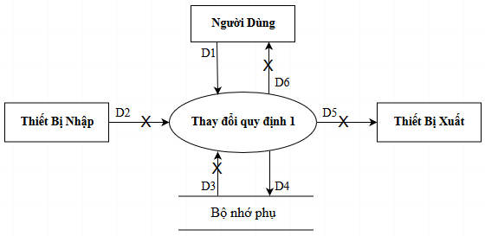

* Các kí hiệu

D1: Số lượng nhập tối thiểu (mới), Số lượng tồn tối đa (mới)

D2: Không có.

D3: Không có.

D4: D1.

D5: Không có.

D6: Không có.

* Thuật toán

1. Nhận D1 từ người dùng.
2. Kết nối cơ sở dữ liệu.
3. Lưu D4 xuống bộ nhớ phụ.
4. Đóng kết nối cơ sở dữ liệu.
5. Kết thúc.

* Hình vẽ

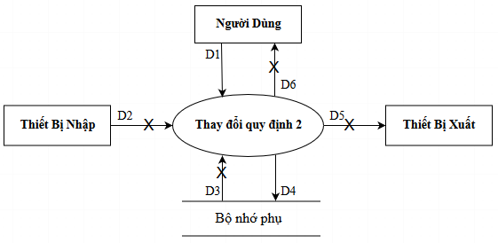

* Các kí hiệu

D1: Tiền nợ tối đa (mới), Số lượng tồn tối thiểu (mới)

D2: Không có.

D3: Không có.

D4: D1.

D5: Không có.

D6: Không có.

* Thuật toán

1. Nhận D1 từ người dùng.
2. Kết nối cơ sở dữ liệu.
3. Lưu D4 xuống bộ nhớ phụ.
4. Đóng kết nối cơ sở dữ liệu.
5. Kết thúc.

* Hình vẽ

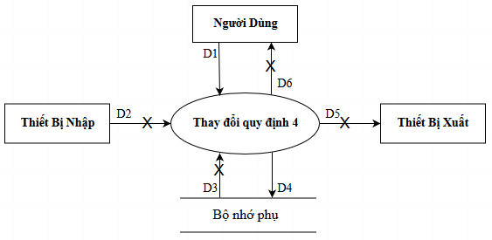

* Các kí hiệu

D1: Sử dụng hay không sử dụng quy định 4.

D2: Không có.

D3: Không có.

D4: D1.

D5: Không có.

D6: Không có.

* Thuật toán

1. Nhận D1 từ người dùng
2. Kết nối cơ sở dữ liệu.
3. Lưu D4 xuống bộ nhớ phụ.
4. Đóng kết nối cơ sở dữ liệu.
5. Kết thúc.

# THIẾT KẾ DỮ LIỆU

## BƯỚC 1: XÉT YÊU CẦU LẬP PHIẾU NHẬP SÁCH

### Thiết kế dữ liệu với tính đúng đắn

* Biểu mẫu liên quan: BM1

|  |  |  |  |  |  |  |
| --- | --- | --- | --- | --- | --- | --- |
| BM1: | | Phiếu Nhập Sách | | | | |
| Ngày nhập: ..................................... | | | | | | |
| STT | Sách | | Thể loại | Tác giả | Số lượng | Đơn giá |
| 1 |  | |  |  |  |  |
| 2 |  | |  |  |  |  |

* Sơ đồ luồng dữ liệu: Đã có.
* Các thuộc tính mới:

NgayNhap, TenSach, TheLoai, TacGia, SoLuongNhap, DonGiaNhap

* Thiết kế dữ liệu:

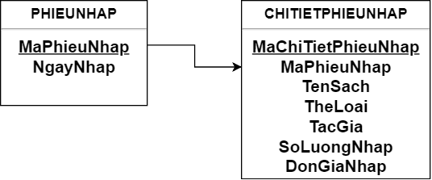

* Các thuộc tính trừu tượng:

MaPhieuNhap, MaChiTietPhieuNhap.

* Sơ đồ logic:



### Thiết kế dữ liệu với tính tiến hóa

* Qui định liên quan: QĐ1

QĐ1: Số lượng nhập ít nhất là 150. Chỉ nhập các đầu sách có lượng tồn ít hơn 300.

* Sơ đồ luồng dữ liệu: Đã có.
* Các thuộc tính mới:

SoLuongNhapToiThieu, SoLuongTonToiDa, SoLuongTon, DonGia

* Thiết kế dữ liệu:

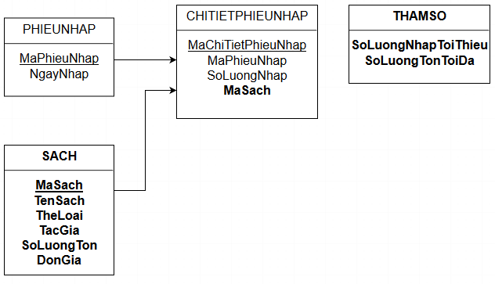

* Các thuộc tính trừu tượng:

MaSach

* Sơ đồ logic:

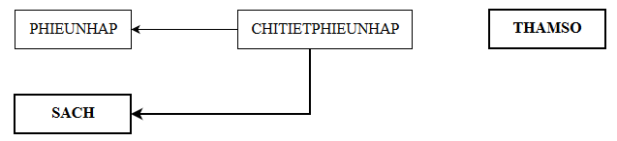

## BƯỚC 2: XÉT YÊU CẦU LẬP HÓA ĐƠN BÁN SÁCH

### Thiết kế dữ liệu với tính đúng đắn

* Biểu mẫu liên quan: BM2

|  |  |  |  |  |  |  |
| --- | --- | --- | --- | --- | --- | --- |
| BM2: | | Hóa Đơn Bán Sách | | | | |
| Họ tên khách hàng: | | | | Ngày lập hóa đơn: | | |
| STT | Sách | | Thể loại | | Số lượng | Đơn giá bán |
| 1 |  | |  | |  |  |
| 2 |  | |  | |  |  |

* Sơ đồ luồng dữ liệu: Đã có.
* Các thuộc tính mới:

HoTenKhachHang, NgayLapHoaDon, SoLuongBan, DonGiaBan

* Thiết kế dữ liệu:

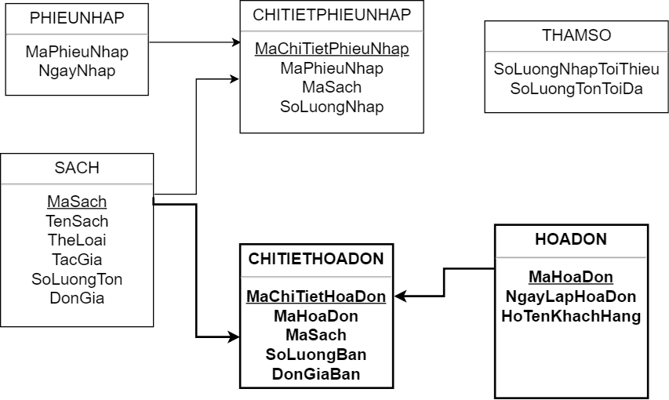

* Các thuộc tính trừu tượng

MaHoaDon, MaChiTietHoaDon.

* Sơ đồ logic:

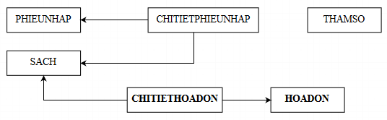

### Thiết kế dữ liệu với tính tiến hóa

* Qui định liên quan: QĐ2

QĐ2: Chỉ bán cho các khách hàng nợ không quá 20.000 và đầu sách có lượng tồn sau khi bán ít nhất là 20.

* Sơ đồ luồng dữ liệu:
* Các thuộc tính mới:

SoTienNo, SoTienNoToiDa, SoLuongTonToiThieu

* Thiết kế dữ liệu:

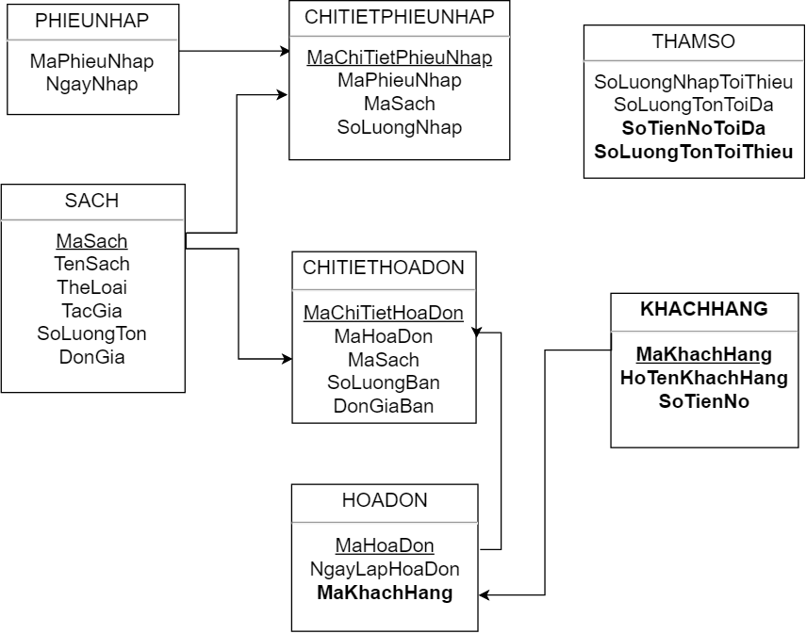

* Các thuộc tính trừu tượng

MaKhachHang

* Sơ đồ logic:

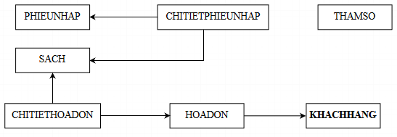

## BƯỚC 3: XÉT YÊU CẦU TRA CỨU SÁCH

### Thiết kế dữ liệu với tính đúng đắn

* Biểu mẫu liên quan: BM3

|  |  |  |  |  |  |
| --- | --- | --- | --- | --- | --- |
| BM3: | | Danh Sách Sách | | | |
| STT | Tên Sách | | Thể Loại | Tác Giả | Số Lượng |
| 1 |  | |  |  |  |
| 2 |  | |  |  |  |

* Sơ đồ luồng dữ liệu: Đã có.
* Các thuộc tính mới: Không có.
* Thiết kế dữ liệu: Không có.
* Các thuộc tính trừu tượng: Không có.
* Sơ đồ logic: Không có.

### Thiết kế dữ liệu với tính tiến hóa

* Qui định liên quan: Không có.
* Sơ đồ luồng dữ liệu: Đã có.
* Các thuộc tính mới: Không có.
* Thiết kế dữ liệu: Không có.
* Các thuộc tính trừu tượng: Không có.
* Sơ đồ logic: Không có.

## BƯỚC 4: XÉT YÊU CẦU LẬP PHIẾU THU TIỀN

### Thiết kế dữ liệu với tính đúng đắn

* Biểu mẫu liên quan: BM4

|  |  |  |
| --- | --- | --- |
| BM4: | Phiếu Thu Tiền | |
| Họ tên khách hàng: | | Địa chỉ: |
| Điện thoại: | | Email: |
| Ngày thu tiền: | | Số tiền thu: |

* Sơ đồ luồng dữ liệu: Đã có.
* Các thuộc tính mới:

DiaChi, Email, DienThoai, SoTienThu, NgayThuTien

* Thiết kế dữ liệu:

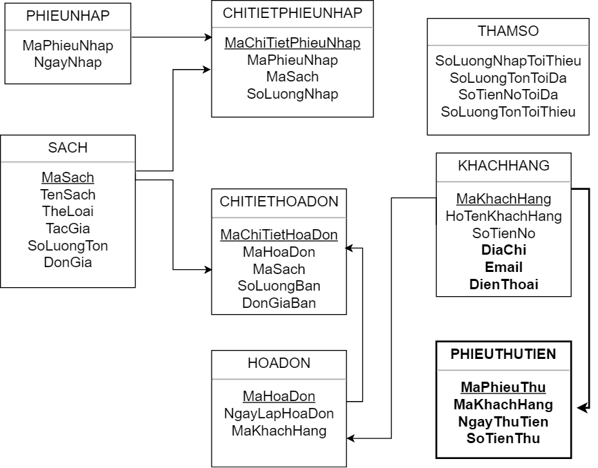

* Các thuộc tính trừu tượng:

MaPhieuThu

* Sơ đồ logic:

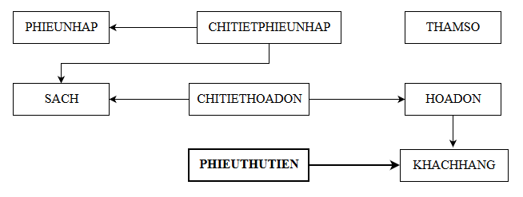

### Thiết kế dữ liệu với tính tiến hóa

* Qui định liên quan: QĐ4

QĐ4: Số tiền thu không vượt quá số tiền khách hàng đang nợ

* Sơ đồ luồng dữ liệu: Đã có.
* Các thuộc tính mới:

ApDungQuyDinh4

* Thiết kế dữ liệu:

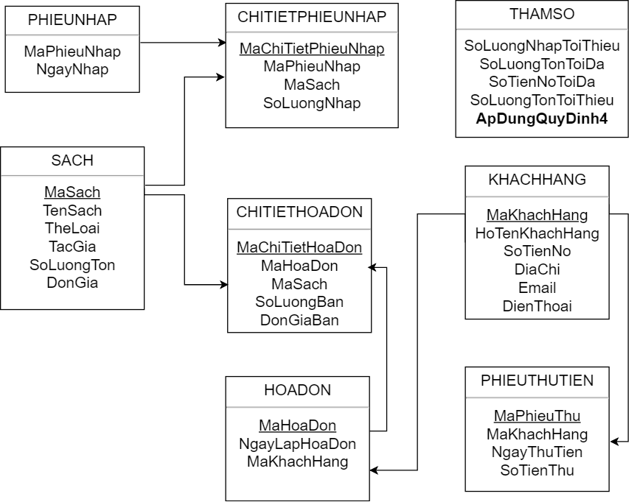

* Các thuộc tính trừu tượng: Không có.
* Sơ đồ logic

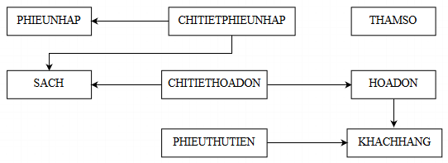

## BƯỚC 5: XÉT YÊU CẦU LẬP BÁO CÁO THÁNG

### Thiết kế dữ liệu với tính đúng đắn

* Biểu mẫu liên quan: BM5.1

|  |  |  |  |  |  |
| --- | --- | --- | --- | --- | --- |
| BM5.1: | | Báo Cáo Tồn | | | |
| Tháng: | | | | | |
| STT | Sách | | Tồn Đầu | Phát Sinh | Tồn Cuối |
| 1 |  | |  |  |  |
| 2 |  | |  |  |  |

* Sơ đồ luồng dữ liệu: Đã có.
* Các thuộc tính mới:

Thang, NgayLap, TonDau, PhatSinh, TonCuoi.

* Thiết kế dữ liệu:

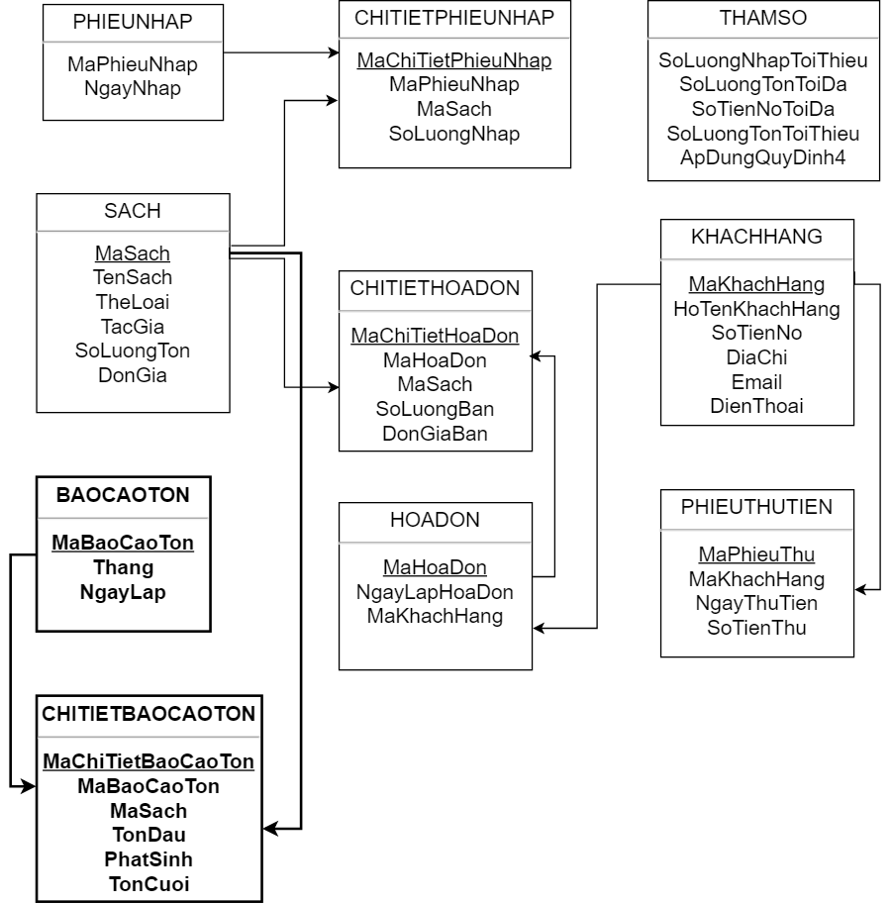

* Các thuộc tính trừu tượng:

MaBaoCaoTon, MaChiTietBaoCaoTon.

* Sơ đồ logic:

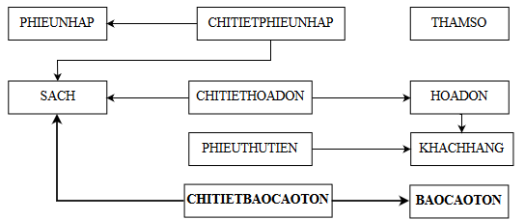

### Thiết kế dữ liệu với tính tiến hóa

* Qui định liên quan: Không có.
* Sơ đồ luồng dữ liệu: Đã có.
* Các thuộc tính mới: Không có.
* Thiết kế dữ liệu: Không có.
* Các thuộc tính trừu tượng: Không có.
* Sơ đồ logic: Không có.

### Thiết kế dữ liệu với tính đúng đắn

* Biểu mẫu liên quan: BM5.2

|  |  |  |  |  |  |
| --- | --- | --- | --- | --- | --- |
| BM5.2: | | Báo Cáo Công Nợ | | | |
| Tháng: | | | | | |
| STT | Khách Hàng | | Nợ Đầu | Phát Sinh | Nợ Cuối |
| 1 |  | |  |  |  |
| 2 |  | |  |  |  |

* Sơ đồ luồng dữ liệu: Đã có.
* Các thuộc tính mới:

Thang, NgayLap, NoDau, PhatSinh, NoCuoi.

* Thiết kế dữ liệu:

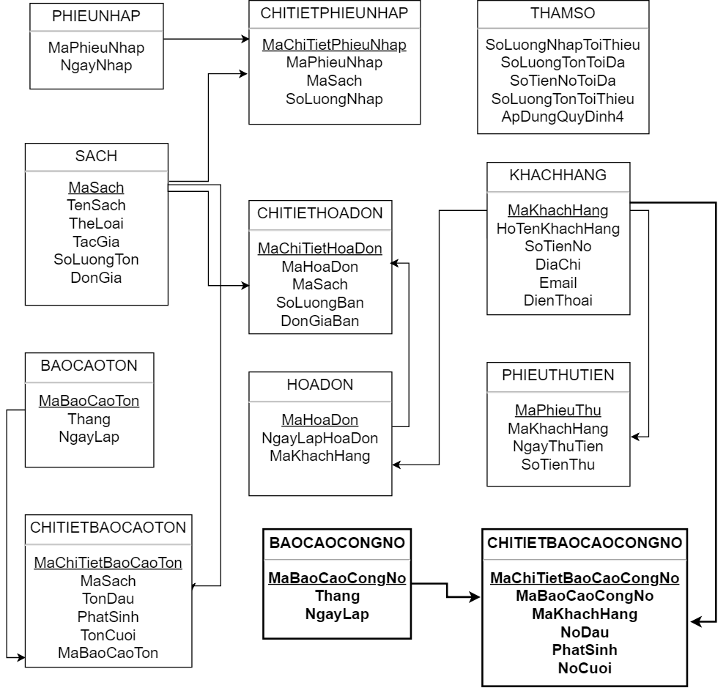

* Các thuộc tính trừu tượng:

MaBaoCaoCongNo, MaChiTietBaoCaoCongNo.

* Sơ đồ logic:

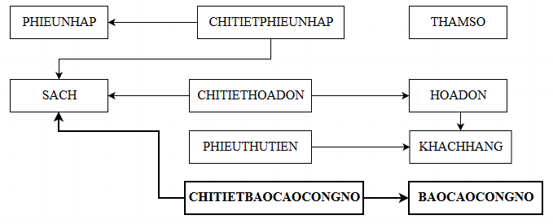

### Thiết kế dữ liệu với tính tiến hóa

* Qui định liên quan: Không có.
* Sơ đồ luồng dữ liệu: Đã có.
* Các thuộc tính mới: Không có.
* Thiết kế dữ liệu: Không có.
* Các thuộc tính trừu tượng: Không có.
* Sơ đồ logic: Không có.

## BƯỚC 6: XÉT YÊU CẦU THAY ĐỔI QUY ĐỊNH

### Thiết kế dữ liệu với tính đúng đắn

* Biểu mẫu liên quan: Không có.
* Sơ đồ luồng dữ liệu: Đã có.
* Các thuộc tính mới: Không có.
* Thiết kế dữ liệu: Không có.
* Các thuộc tính trừu tượng: Không có.
* Sơ đồ logic: Không có.

### Thiết kế dữ liệu với tính tiến hóa

* Qui định liên quan: QĐ1

QĐ1 : Thay đổi số lượng nhập tối thiểu, lượng tồn tối đa trước khi nhập.

* Sơ đồ luồng dữ liệu: Đã có.
* Các thuộc tính mới: Không có.
* Thiết kế dữ liệu: Không có.
* Các thuộc tính trừu tượng: Không có.
* Sơ đồ logic: Không có.
* Qui định liên quan: QĐ2

QĐ2 : Thay đổi tiền nợ tối đa, lượng tồn tối thiểu sau khi bán .

* Sơ đồ luồng dữ liệu: Đã có.
* Các thuộc tính mới: Không có.
* Thiết kế dữ liệu: Không có.
* Các thuộc tính trừu tượng: Không có.
* Sơ đồ logic: Không có.
* Qui định liên quan: QĐ4

QĐ4 : Sử dụng hay không sử dụng qui định này.

* Sơ đồ luồng dữ liệu: Đã có.
* Các thuộc tính mới: Không có.
* Thiết kế dữ liệu: Không có.
* Các thuộc tính trừu tượng: Không có.
* Sơ đồ logic: Không có.

## DIỄN GIẢI CƠ SỞ DỮ LIỆU

### Bảng SACH

|  |  |  |  |
| --- | --- | --- | --- |
| STT | Thuộc tính | Kiểu dữ liệu | Diễn giải |
| 1 | MaSach | AutoNumber | Là thuộc tính khóa chính để phân biệt các đầu sách. |
| 2 | TenSach | Nvarchar | Tên sách. |
| 3 | TheLoai | Nvarchar | Thể loại sách. |
| 4 | TacGia | Nvarchar | Tác giả sách. |
| 5 | SoLuongTon | Int | Số lượng sách tồn trong kho. |
| 6 | DonGia | Float | Đơn giá bán của sách. |

### Bảng PHIEUNHAP

|  |  |  |  |
| --- | --- | --- | --- |
| STT | Thuộc tính | Kiểu dữ liệu | Diễn giải |
| 1 | MaPhieuNhap | AutoNumber | Là khóa chính để phân biệt với các phiếu nhập khác. |
| 2 | NgayNhap | Date/Time | Cho biết ngày nhập sách. |

### Bảng CHITIETPHIEUNHAP

|  |  |  |  |
| --- | --- | --- | --- |
| STT | Thuộc tính | Kiểu dữ liệu | Diễn giải |
| 1 | MaChiTietPhieuNhap | AutoNumber | Là khóa chính để phân biệt với các chi tiết phiếu nhập khác. |
| 2 | MaPhieuNhap | Int | Mã của phiếu nhập tương ứng. |
| 3 | MaSach | Int | Mã của từng đầu sách trong phiếu nhâp. |
| 4 | SoLuongNhap | Int | Số lượng nhập của từng đầu sách trong phiếu nhập. |

### Bảng HOADON

|  |  |  |  |
| --- | --- | --- | --- |
| STT | Thuộc tính | Kiểu dữ liệu | Diễn giải |
| 1 | MaHoaDon | AutoNumber | Là khóa chính để phân biệt với các hóa đơn khác. |
| 2 | NgayLapHoaDon | Date/Time | Ngày lập hóa đơn. |
| 3 | MaKhachHang | Int | Mã khách hàng. |

### Bảng CHITIETHOADON

|  |  |  |  |
| --- | --- | --- | --- |
| STT | Thuộc tính | Kiểu dữ liệu | Diễn giải |
| 1 | MaChiTietHoaDon | AutoNumber | Là khóa chính để phân biệt với các chi tiết hóa đơn khác. |
| 2 | MaHoaDon | Int | Mã của hóa đơn. |
| 3 | MaSach | Int | Mã của từng đầu sách trong hóa đơn. |
| 4 | SoLuongBan | Int | Số lượng bán của từng đầu sách trong hóa đơn. |

### Bảng KHACHHANG

|  |  |  |  |
| --- | --- | --- | --- |
| STT | Thuộc tính | Kiểu dữ liệu | Diễn giải |
| 1 | MaKhachHang | AutoNumber | Là khóa chính để phân biệt với các khách hàng khác. |
| 2 | HoTenKhachHang | Nvarchar | Họ tên của khách hàng. |
| 3 | SoTienNo | Float | Số tiền khách hàng đang nợ. |
| 4 | DiaChi | Nvarchar | Địa chỉ của khách hàng. |
| 5 | DienThoai | Nvarchar | Số điện thoại của khách hàng. |
| 6 | Email | Nvarchar | Email của khách hàng. |

### Bảng PHIEUTHUTIEN

|  |  |  |  |
| --- | --- | --- | --- |
| STT | Thuộc tính | Kiểu dữ liệu | Diễn giải |
| 1 | MaPhieuThu | AutoNumber | Là khóa chính để phân biệt với các phiếu thu khác. |
| 2 | MaKhachHang | Int | Mã khách hàng nộp tiền. |
| 3 | NgayThuTien | Date/Time | Ngày thu tiền. |
| 4 | SoTienThu | Float | Số tiền thu. |

### Bảng BAOCAOTON

|  |  |  |  |
| --- | --- | --- | --- |
| STT | Thuộc tính | Kiểu dữ liệu | Diễn giải |
| 1 | MaBaoCaoTon | AutoNumber | Là khóa chính để phân biệt với các báo cáo tồn khác. |
| 2 | Thang | Date/Time | Tháng lập báo cáo tồn. |
| 3 | NgayLap | Date/Time | Ngày lập báo cáo tồn. |

### Bảng CHITIETBAOCAOTON

|  |  |  |  |
| --- | --- | --- | --- |
| STT | Thuộc tính | Kiểu dữ liệu | Diễn giải |
| 1 | MaChiTietBaoCaoTon | AutoNumber | Là khóa chính để phân biệt với các chi tiết báo cáo tồn khác. |
| 2 | MaBaoCaoTon | Int | Mã báo cáo tồn. |
| 3 | MaSach | Int | Mã của từng đầu sách trong báo cáo. |
| 4 | TonDau | Int | Số lượng sách tồn đầu tháng. |
| 5 | PhatSinh | Int | Số lượng sách phát sinh trong tháng (có thể âm hoặc dương) |
| 6 | TonCuoi | Int | Số lượng sách tồn cuối tháng. |

### Bảng BAOCAOCONGNO

|  |  |  |  |
| --- | --- | --- | --- |
| STT | Thuộc tính | Kiểu dữ liệu | Diễn giải |
| 1 | MaBaoCaoCongNo | AutoNumber | Là khóa chính để phân biệt với các báo cáo công nợ khác. |
| 2 | Thang | Int | Tháng lập báo cáo công nợ. |
| 3 | NgayLap | Date/Time | Ngày lập báo cáo công nợ. |

### Bảng CHITIETBAOCAOCONGNO

|  |  |  |  |
| --- | --- | --- | --- |
| STT | Thuộc tính | Kiểu dữ liệu | Diễn giải |
| 1 | MaChiTietBaoCaoCongNo | AutoNumber | Là khóa chính để phân biệt với các chi tiết báo cáo công nợ khác. |
| 2 | MaBaoCaoCongNo | Int | Mã báo cáo công nợ. |
| 3 | MaKhachHang | Int | Mã khách hàng. |
| 4 | NoDau | Float | Số tiền khách hàng nợ đầu tháng. |
| 5 | PhatSinh | Float | Số tiền phát sinh trong tháng của khách hàng. |
| 6 | NoCuoi | Float | Số tiền khách hàng nợ cuối tháng. |

### Bảng THAMSO

|  |  |  |  |
| --- | --- | --- | --- |
| STT | Thuộc tính | Kiểu dữ liệu | Diễn giải |
| 1 | SoLuongNhapToiThieu | Int | Qui định của nhà sách liên quan đến số lượng sách tối thiểu được phép nhập. |
| 2 | SoLuongTonToiDa | Int | Qui định của nhà sách liên quan đến số lượng tồn tối đa được phép nhập. |
| 3 | SoLuongTonToiThieu | Int | Qui định của nhà sách liên quan đến số lượng sách tồn tối thiểu sau khi bán. |
| 4 | SoTienNoToiDa | Float | Qui định của nhà sách về số tiền nợ tối đa của khách hang. |
| 5 | ApDungQuyDinh4 | Yes/No | Có hay không sử dụng quy định 4. |

# THIẾT KẾ GIAO DIỆN

## THIẾT KẾ MÀN HÌNH CHÍNH

### Thiết kế màn hình thực đơn với tính đúng đắn

#### Yêu cầu nghiệp vụ

1. Lập phiếu nhập sách
2. Thêm sách mới
3. Cập nhật thông tin sách
4. Xóa đầu sách
5. Thêm khách hàng mới
6. Cập nhật thông tin khách hàng
7. Xóa khách hàng
8. Lập hóa đơn bán sách
9. Lập phiếu thu tiền
10. Tra cứu sách
11. Tra cứu khách hàng
12. Lập báo cáo tồn
13. Lập báo cáo công nợ
14. Đặt các quy định về trạng thái mặc định.

#### Yêu cầu tiện dụng

1. Tra cứu nâng cao sách
2. Tra cứu nâng cao khách hàng
3. Xuất báo cáo ra file Excel

#### Yêu cầu tiến hóa

1. Thay đổi quy định

#### Yêu cầu hệ thống

1. Kết nối cơ sở dữ liệu
2. Đăng xuất
3. Thoát

### Thiết kế màn hình thực đơn với tính hiệu quả và tiện dụng

#### Phương án 1: Phân nhóm theo chức năng tin học

|  |  |  |  |
| --- | --- | --- | --- |
| HỆ THỐNG | LƯU TRỮ, CẬP NHẬT | TRA CỨU | BÁO BIỂU |
| Kết nối cơ sở dữ liệu | Lập phiếu nhập sách | Tra cứu sách | Lập báo cáo tồn |
| Đăng xuất | Thêm sách mới | Tra cứu khách hàng | Lập báo cáo công nợ |
| Thoát | Cập nhật thông tin sách |  |  |
|  | Thêm khách hàng mới |  |  |
|  | Cập nhật thông tin khách hàng |  |  |
|  | Lập hóa đơn bán sách |  |  |
|  | Lập phiếu thu tiền |  |  |
|  | Thay đổi qui định |  |  |

#### Phương án 2: Phân nhóm theo đối tượng

|  |  |  |
| --- | --- | --- |
| SÁCH | NHÀ SÁCH | KHÁCH HÀNG |
| Thêm đầu sách mới | Lập phiếu nhập sách | Thêm khách hàng mới |
| Cập nhật thông tin sách | Lập hóa đơn bán sách | Cập nhật thông tin khách hàng |
| Xóa đầu sách | Lập phiếu thu tiền | Xóa khách hàng |
| Tra cứu sách | Báo cáo tồn | Tra cứu khách hàng |
|  | Báo cáo công nợ |  |
|  | Thay đổi qui định |  |

## THIẾT KẾ MÀN HÌNH

### Màn hình lập phiếu nhập sách

#### Màn hình lập phiếu nhập sách với tính đúng đắn

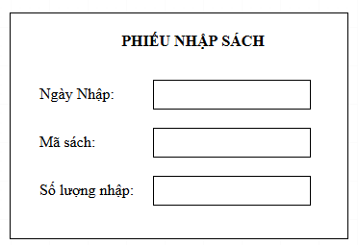

#### Màn hình lập phiếu nhập sách với tính tiện dụng và hiệu quả

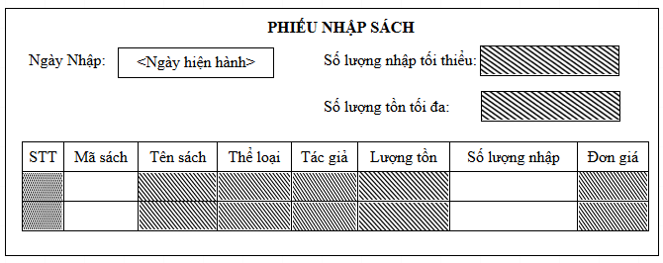

### Màn hình lập hóa đơn bán sách

#### Màn hình lập hóa đơn bán sách với tính đúng đắn

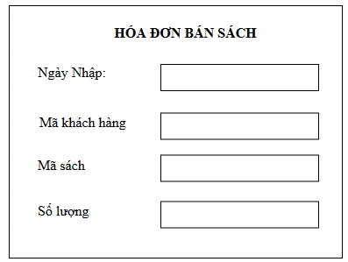

#### Màn hình lập hóa đơn bán sách với tính tiện dụng và hiệu quả

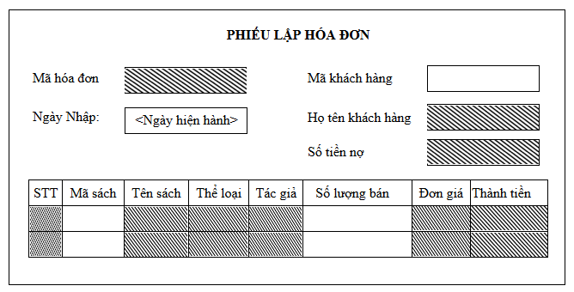

### Màn hình tra cứu sách

#### Màn hình tra cứu sách với tính đúng đắn

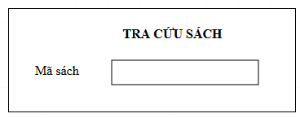

#### Màn hình tra cứu sách với tính tiện dụng và hiệu quả

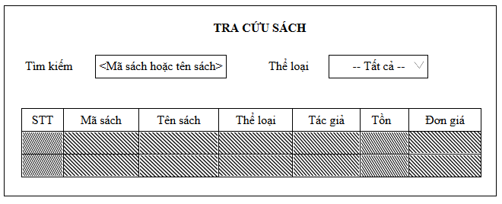

### Màn hình lập phiếu thu tiền

#### Màn hình lập phiếu thu tiền với tính đúng đắn

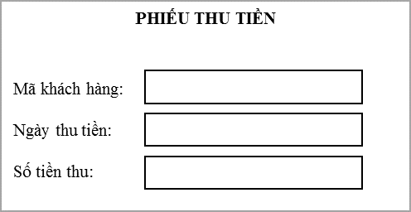

#### Màn hình lập phiếu thu tiền với tính tiện dụng và hiệu quả

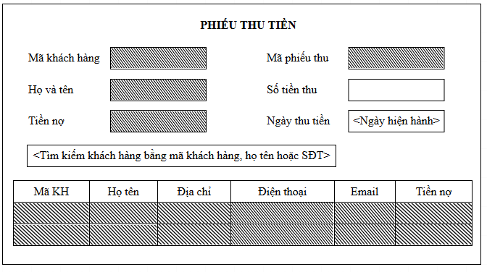

### Màn hình lập báo cáo tháng

#### Màn hình lập báo cáo tháng với tính đúng đắn

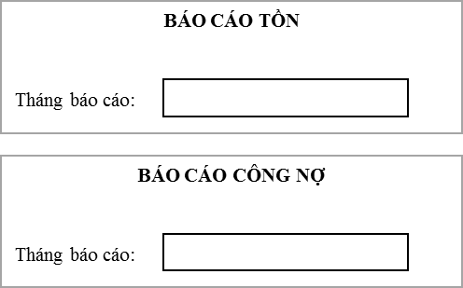

#### Màn hình lập báo cáo tháng với tính tiện dụng và hiệu quả

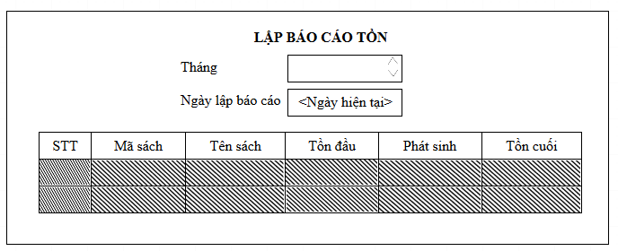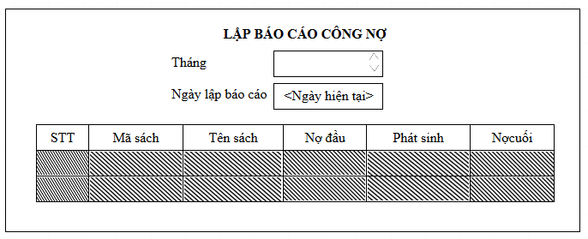

### Màn hình thay đổi quy định

#### Màn hình thay đổi quy định với tính đúng đắn

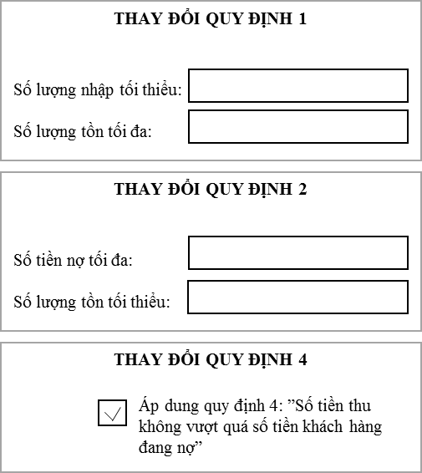

#### Màn hình thay đổi quy định vi tính tiện dụng và hiệu quả

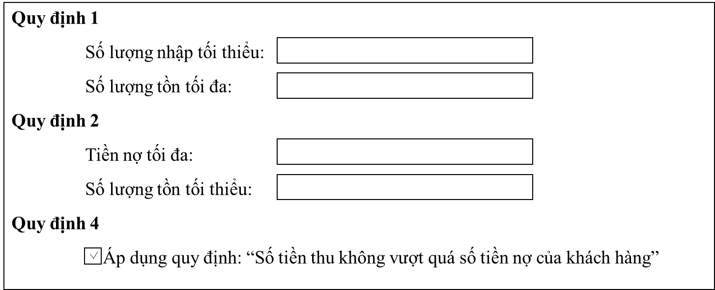

# THIẾT KẾ XỬ LÝ

## THIẾT KẾ MÀN HÌNH CHÍNH

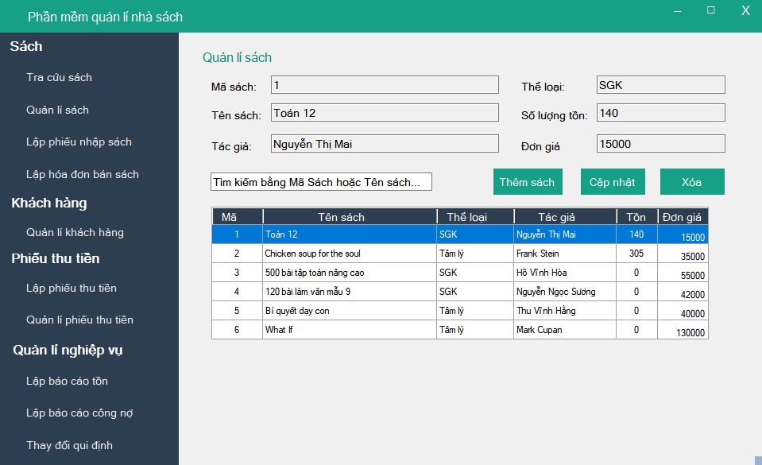

## THIẾT KẾ MÀN HÌNH

### Màn hình lập phiếu nhập sách

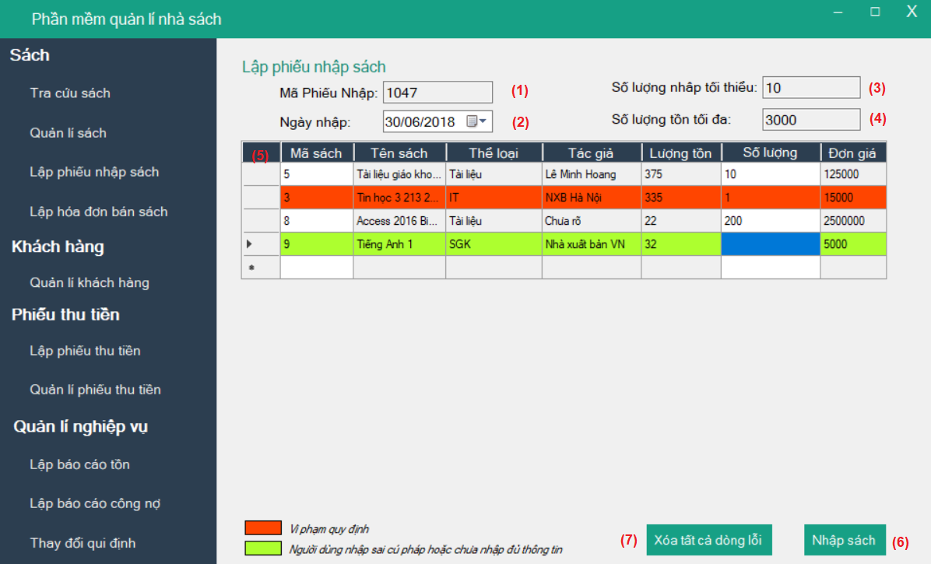

#### Danh sách các đối tượng thể hiện

|  |  |  |  |  |
| --- | --- | --- | --- | --- |
| STT | Tên | Kiểu dữ liệu | Ý nghĩa | Ghi chú |
| 1 | txt_MaPhieuNhap | TextBox | Mã phiếu nhập |  |
| 2 | dtp_NgayNhap | DateTimePicker | Ngày nhập phiếu |  |
| 3 | txt_SLnhapToiThieu | TextBox | Số lượng nhập tối thiểu. |  |
| 4 | txt_SLtonToiDa | TextBox | Số lượng tồn tối đa |  |
| 5 | dgv_listSachNhap | DataGridView | Lưới chứa thông tin và số lượng nhập của từng đầu sách trong phiếu nhập |  |
| 6 | btn_NhapSach | Button | Nút cho phép lập phiếu nhập sách, đưa dữ liệu vào CSDL |  |
| 7 | btn_XoaDongLoi | Button | Nút này cho phép xóa tất cả các dòng có lỗi khi nhập |  |

#### Danh sách các xử lý nhập sách

|  |  |  |  |
| --- | --- | --- | --- |
| STT | Biến cố | Xử lý | Ghi chú |
| 1 | Click vào dtp_NgayNhap | Chọn ngày lập phiếu. |  |
| 2 | Nhập mã sách vào dgv_listSachNhap | Tải lên thông tin chi tiết của đầu sách tương ứng với mã sách vừa nhập. |  |
| 3 | Click vào btn_NhapSach | Lập phiếu nhập sách và lưu xuống CSDL. | Xử lý chính |
| 4 | Click vào btn_XoaDongLoi | Xóa tất cả các dòng nhập liệu vi phạm quy định hoặc sai cú pháp (những dòng có màu). |  |

#### Các chi tiết xử lý nhập sách

* Sơ đồ luồng dữ liệu

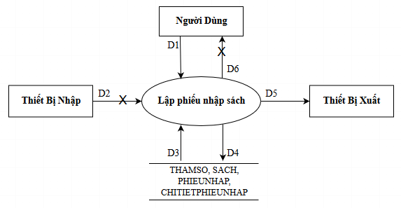

* Các ký hiệu

D1: Ngày nhập, danh sách các đầu sách cần nhập cùng với các thông tin chi tiết liên quan (tên sách, thể loại, tác giả, số lượng tồn, số lượng nhập, đơn giá).

D2: Không có.

D3: Số lượng nhập tối thiểu, số lượng tồn tối thiểu từ bảng THAMSO. Danh sách các đầu sách với các thông tin chi tiết liên quan (tên sách, thể loại, tác giả, số lượng tồn, đơn giá) của từng đầu sách trong phiếu nhập từ bảng SACH.

D4: Ngày nhập lưu xuống bảng PHIEUNHAP. Mã sách và số lượng nhập của từng đầu sách lưu xuống bảng CHITIETPHIEUNHAP. Số lượng tồn (mới) của từng đầu sách lưu xuống bảng SACH.

D5: D1.

D6: Không có.

* Thuật toán

1. Nhận D1 từ người dùng.
2. Kết nối cơ sở dữ liệu.
3. Đọc D3 từ bộ nhớ phụ.
4. Kiểm tra “số lượng nhập” của từng đầu sách trong phiếu nhập (D1) có lớn hơn hoặc bằng “số lượng nhập tối thiểu” (D3) hay không.
5. Kiểm tra “số lượng tồn” của từng đầu sách trong phiếu nhập (D3) có nhỏ hơn “số lượng tồn tối đa” (D3) hay không.
6. Nếu không thỏa tất cả các qui định trên thì tới Bước 10.
7. Tính “số lượng tồn mới” của từng đầu sách trong phiếu nhập= “số lượng tồn (cũ)” + “số lượng nhập”
8. Lưu D4 xuống bộ nhớ phụ.
9. Xuất D5 ra máy in (nếu có yêu cầu).
10. Đóng kết nối cơ sở dữ liệu.
11. Kết thúc.

### Màn hình lập hóa đơn bán sách

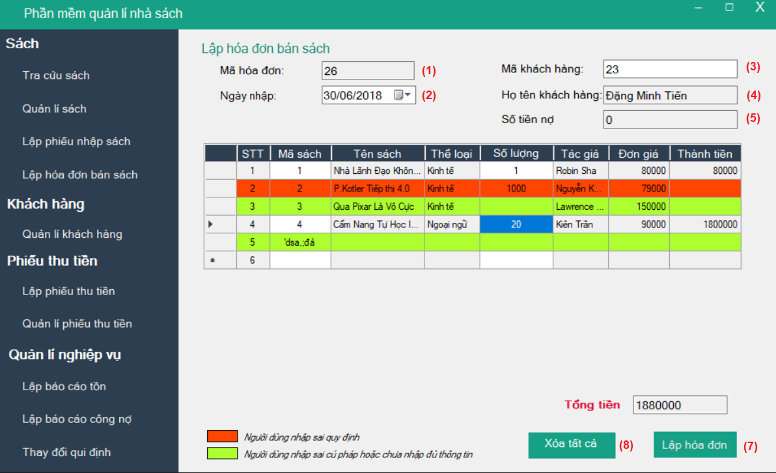

#### Danh sách các đối tượng thể hiện

| STT | Tên | Kiểu dữ liệu | Ý nghĩa | Ghi chú |
| --- | --- | --- | --- | --- |
| 1 | txt_MaHoaDon | Textbox | Mã hóa đơn |  |
| 2 | dtp_NgayLap | DateTimePicker | Ngày lập hóa đơn |  |
| 3 | txt_MaKH | TextBox | Mã khách hàng |  |
| 4 | txt_HoTenKH | TextBox | Họ tên khách hàng |  |
| 5 | txt_SoTienNo | TextBox | Số tiền nợ của mỗi khách hàng |  |
| 6 | dgv_listSach | DataGridView | Lưới chứa thông tin, số lượng bán và thành tiền của từng đầu sách trong hóa đơn |  |
| 7 | btn_LapHoaDon | Button | Nút này cho phép lập hóa đơn bán sách. Nếu tồn tại dòng nhập liệu sai quy định hoặc sai cú pháp, gán màu sắc tương ứng cho nó. |  |
| 8 | btn_XoaDongLoi | Button | Cho phép xóa tất cả các dòng có lỗi khi nhập |  |

#### 

#### Danh sách các xử lý lập hóa đơn

|  |  |  |  |
| --- | --- | --- | --- |
| STT | Biến cố | Xử lý | Ghi chú |
| 1 | Click vào dtp_NgayLap | Chọn ngày lập hóa đơn |  |
| 2 | Nhập mã khách hàng vào txt_MaKhachHang | Tên thông tin như họ tên và số tiền đang nợ của khách hàng |  |
| 2 | Nhập mã sách vào dgv_listSach | Lấy thông tin của đầu sách tương ứng |  |
| 3 | Nhập số lượng vào dgv_listSach | Tính thành tiền cho từng đầu sách tương ứng |  |
| 4 | Click vào btn_LapHoaDon | Tính tổng thành tiền (tiền nợ), lập hóa đơn bán sách và lưu xuống CSDL | Xử lý chính |
| 5 | Click vào btn_XoaDongLoi | Xóa tất cả các dòng nhập liệu vi phạm quy định hoặc sai cú pháp (những dòng có màu) |  |

#### Mô tả chi tiết xử lý lập hóa đơn

* Sơ đồ luồng dữ liệu

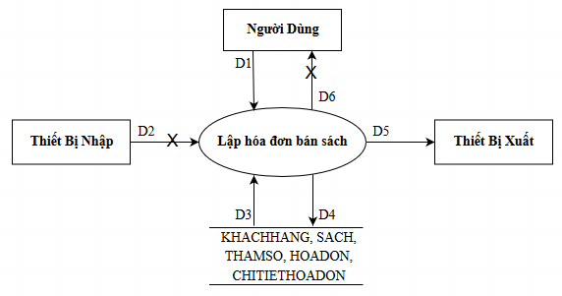

* Các ký hiệu

D1: Họ tên khách hàng, ngày lập hóa đơn, danh sách các đầu sách cần bán và các thông tin chi tiết liên quan (tên sách, thể loại, số lượng bán, tác giả, đơn giá bán).

D2: Không có

D3: Số tiền nợ của khách hàng từ bảng KHACHHANG, số lượng tồn (cũ) của từng đầu sách (trong hóa đơn) từ bảng SACH, số tiền nợ tối đa và số lượng tồn tối thiểu từ bảng THAMSO.

D4: Ngày lập hóa đơn lưu xuống bảng HOADON; họ tên khách hàng, số tiền nợ (mới) của khách hàng lưu xuống bảng KHACHHANG; số lượng bán lưu xuống bảng CHITIETHOADON; tên sách, thể loại, số lượng tồn (mới) của từng đầu sách trong hóa đơn lưu xuống bảng SACH.

D5: D4

D6: Không có

* Thuật toán

1. Nhận D1 từ người dùng.
2. Kết nối cơ sở dữ liệu.
3. Đọc D3 từ bộ nhớ phụ.
4. Kiểm tra “tiền nợ của khách hàng” (D3) có nhỏ hơn “tiền nợ tối đa” (D3) hay không.
5. Tính “số lượng tồn mới” của từng đầu sách trong hóa đơn= “số lượng tồn (cũ)”-“Số lượng bán”.
6. Kiểm tra “số lượng tồn mới” của từng đầu sách trong hóa đơn có lớn hơn “số lượng tồn tối thiểu” (D3) hay không.
7. Nếu không thỏa một trong các qui định trên thì chuyển sang bước 13.
8. Tính “thành tiền” của từng đầu sách trong hóa đơn = “Số lượng bán” x “đơn giá bán”
9. Tính “tổng thành tiền” của hóa đơn = tổng của “thành thiền” từng đầu sách trong hóa đơn.
10. Tính “số tiền nợ mới” = “số tiền nợ cũ + “tổng thành tiền” của hóa đơn.
11. Lưu D4 xuống bộ nhớ phụ.
12. Xuất D5 ra máy in (nếu có yêu cầu).
13. Đóng kết nối cơ sở dữ liệu
14. Kết thúc.

### Màn hình tra cứu sách

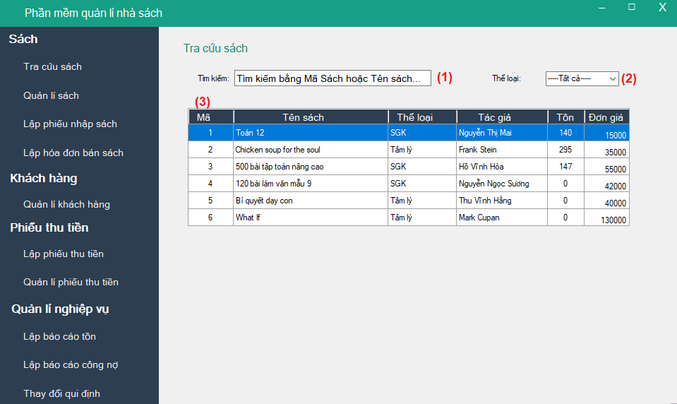

#### Danh sách các đối tượng thể hiện:

|  |  |  |  |  |
| --- | --- | --- | --- | --- |
| STT | Tên | Kiểu dữ liệu | Ý nghĩa | Ghi chú |
| 1 | txt_TimKiem | TextBox | Tìm sách theo tên sách hoặc mã sách. |  |
| 2 | cbb_TheLoai | ComboBox | Danh sách các thể loại sách |  |
| 3 | dgv_ListSach | Datagridview | Danh sách các đầu sách thỏa yêu cầu tìm kiếm |  |

#### Danh sách các xử lí tra cứu sách

|  |  |  |  |
| --- | --- | --- | --- |
| STT | Biến cố | Xử lý | Ghi chú |
| 1 | Nhập mã sách/tên sách vào txt_TimKiem | Tìm kiếm sách thỏa tiêu chuẩn tra cứu trong txt_TimKiem | Xử lý chính |
| 2 | Chọn thể loại trong cbb_TheLoai | Tìm kiếm sách thỏa tiêu chuẩn trong cbb_TheLoai |  |

#### Mô tả chi tiết xử lý tra cứu sách

* Sơ đồ luồng dữ liệu

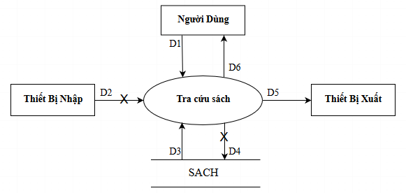

* Các kí hiệu

D1: Thông tin về sách muốn tìm (ít nhất có một trong các thông tin sau): mã sách, tên sách.

D2: Không có.

D3: Danh sách các đầu sách thỏa mãn yêu cầu tìm kiếm (D1) từ bảng SACH cùng với các thông tin chi tiết liên quan (tên sách, thể loại, tác giả, số lượng tồn, đơn giá).

D4: Không có.

D5: D3.

D6: D5.

* Thuật toán

1. Nhận D1 từ người dùng.
2. Kết nối cơ sở dữ liệu.
3. Đọc D3 từ bộ nhớ phụ.
4. Xuất D5 ra máy in (nếu có yêu cầu).
5. Trả D6 cho người dùng.
6. Đóng kết nối cơ sở dữ liệu.
7. Kết thúc.

### Màn hình lập phiếu thu tiền

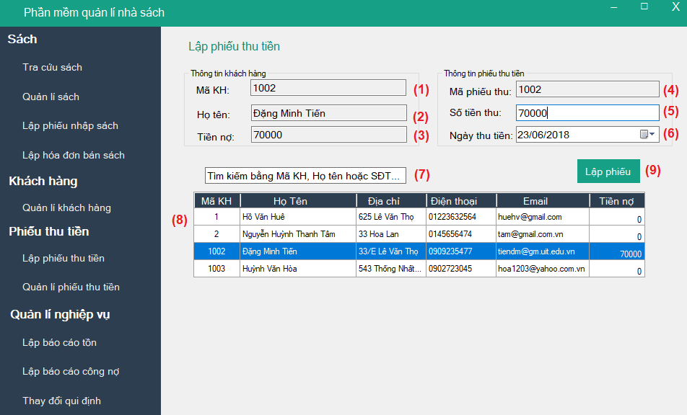

#### Danh sách các đối tượng thể hiện:

| STT | Tên | Kiểu dữ liệu | Ý nghĩa | Ghi chú |
| --- | --- | --- | --- | --- |
| 1 | txt_MaKhachHang | TextBox | Mã khách hàng |  |
| 2 | txt_HoTen | TextBox | Họ và tên khách hàng |  |
| 3 | txt_TienNo | TextBox | Tiền nợ khách hàng |  |
| 4 | txt_MaPhieuThu | TextBox | Mã phiếu thu |  |
| 5 | txt_SoTienThu | TextBox | Số tiền thu mỗi khách hàng |  |
| 6 | dtp_NgayThuTien | DateTimePicker | Ngày thu tiền |  |
| 7 | txt_TimKiem | TextBox | Tìm kiếm khách hàng theo mã khách hàng, họ tên khách hàng hoặc số điện thoại |  |
| 8 | dtg_ListKhachHang | Datagridview | Lưới chứa thông tin chi tiết của khách hàng |  |
| 9 | btn_LapPhieu | Button | Nút này cho phép lập phiếu thu tiền |  |

#### Danh sách các xử lý lập phiếu thu:

|  |  |  |  |
| --- | --- | --- | --- |
| STT | Biến cố | Xử lý | Ghi chú |
| 1 | Nhập vào txt_MaKhachHang | Tìm kiếm khách hàng thỏa tiêu chuẩn tra cứu trong txt_TimKiem |  |
| 2 | Chọn ngày trong dtp_NgayThuTien | Chọn ngày thu tiền |  |
| 3 | Click vào btn_LapPhieu | Lập phiếu thu, lưu vào CSDL | Xử lý chính |

#### Mô tả chi tiết xử lý lập phiếu thu

* Sơ đồ luồng dữ liệu

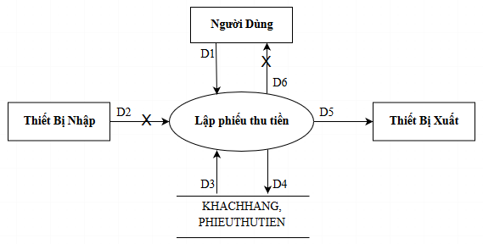

* Các kí hiệu

D1: Họ tên khách hàng, địa chỉ, điện thoại, email, ngày thu tiền, số tiền thu.

D2: Không có.

D3: Số tiền nợ của khách hàng từ bảng KHACHHANG

D4: Họ tên khách hàng, địa chỉ, điện thoại, email, số tiền nợ (mới) của khách hàng trong phiếu thu lưu xuống bảng KHACHHANG; ngày thu tiền, số tiền thu, mã khách hàng lưu xuống bảng PHIEUTHUTIEN.

D5: D1

D6: Không có

* Thuật toán

1. Nhận D1 từ người dùng
2. Kết nối cơ sở dữ liệu.
3. Đọc D3 từ bộ nhớ phụ.
4. Kiểm tra xem có áp dụng quy định 4 hay không?
5. Nếu không “áp dụng quy định 4” thì tiến tới bước 8.
6. Kiểm tra “số tiền thu” (D1) có vượt quá “số tiền nợ” của khách hàng (D3) hay không?
7. “số tiền thu” (D1) vượt quá “số tiền nợ” (D3) thì đến bước 11
8. Tính “số tiền nợ (mới)” của khách hàng trong phiếu thu = “số tiền nợ” (D3) - “số tiền thu” (D1)
9. Lưu D4 xuống bộ nhớ phụ.
10. Xuất D5 ra máy in (nếu có yêu cầu).
11. Đóng kết nối cơ sở dữ liệu.
12. Kết thúc.

### Màn hình báo cáo tồn

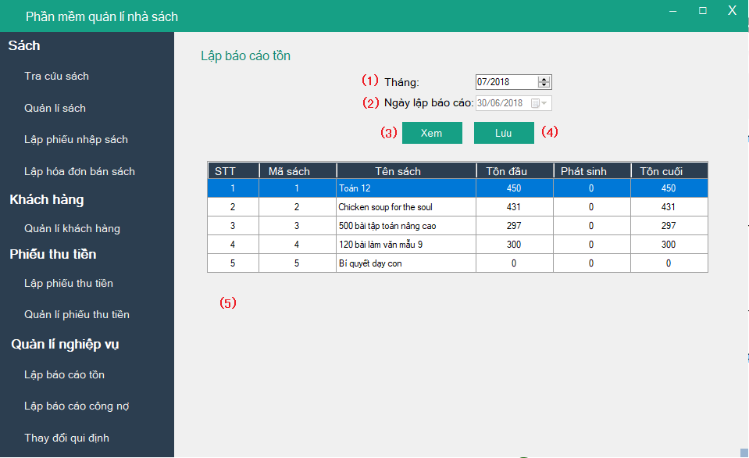

#### Danh sách các đối tượng thể hiện:

|  |  |  |  |  |
| --- | --- | --- | --- | --- |
| STT | Tên | Kiểu dữ liệu | Ý nghĩa | Ghi chú |
| 1 | dtp_ThangBaoCao | DateTimePicker | Tháng cần lập báo cáo |  |
| 2 | dtp_NgayLap | DateTimePicker | Ngày lập báo cáo |  |
| 3 | btn_XemBaoCao | Button | Nút này cho phép xem thông tin báo cáo tháng đang lập |  |
| 4 | btn_LuuBaoCao | Button | Nút này cho phép lập báo cáo, lưu xuống CSDL | Chỉ được kích hoạt sau khi nút xem báo cáo tháng đó được kích hoạt |
| 5 | dgv_listBaoCaoTon | DataGridView | Lưới hiển thị thông tin báo cáo tồn |  |

#### Danh sách các xử lý báo cáo tồn

|  |  |  |  |
| --- | --- | --- | --- |
| STT | Biến cố | Xử lý | Ghi chú |
| 1 | Click chọn một tháng trong cbb_ ThangBaoCao | Chọn tháng để lập báo cáo | Xử lý chính |
| 2 | Click vào btn_XemBaoCao | Hiển thị danh sách báo cáo tồn |  |
| 3 | Click btn_LuuBaoCao | Nút cho phép lập báo cáo tồn của tháng được chọn và lưu vào CSDL |  |

#### Mô tả chi tiết xử lý báo cáo tồn

* Sơ đồ luồng dữ liệu

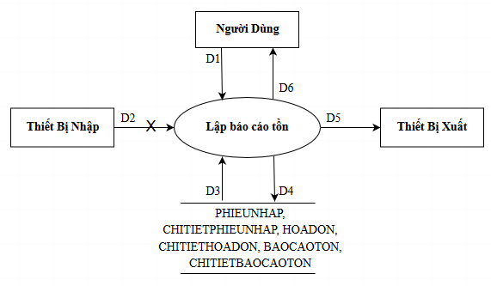

* Các kí hiệu

D1: Thông tin về tháng cần lập báo cáo.

D2: Không có.

D3: Danh sách các “phiếu nhập sách trong tháng” từ bảng PHIEUNHAP; Danh sách các “phiếu nhập sách trong các tháng trước đó” từ bảng PHIEUNHAP; danh sách các “chi tiết phiếu nhập thuộc các phiếu nhập được lập trong tháng” từ bảng CHITIETPHIEUNHAP; danh sách các “chi tiết phiếu nhập thuộc các phiếu nhập được lập trong các tháng trước đó” từ bảng CHITIETPHIEUNHAP; danh sách các “hóa đơn bán sách trong tháng” từ bảng HOADON; danh sách các “hóa đơn bán sách trong các tháng trước đó” từ bảng HOADON; danh sách các “chi tiết hóa đơn thuộc các hóa đơn trong tháng” từ bảng CHITIETHOADON; danh sách các “chi tiết hóa đơn thuộc các hóa đơn trong các tháng trước đó” từ bảng CHITIETHOADON;

D4: Tháng lập báo cáo tồn lưu xuống bảng BAOCAOTON; danh sách các đầu sách cùng các thông tin chi tiết liên quan (tên sách , tồn đầu, phát sinh, tồn cuối) lưu xuống bảng CHITIETBAOCAOTON.

D5: D4

D6: D5

* Thuật toán

1. Nhận D1 từ người dùng.
2. Kết nối cơ sở dữ liệu.
3. Đọc D3 từ bộ nhớ phụ.
4. Tính “Tồn đầu” của từng đầu sách = Tổng “Lượng nhập các tháng trước đó” của đầu sách tương ứng - Tổng “Lượng bán các tháng trước đó” của đầu sách tương ứng.
5. Tính “phát sinh nhập” = Tổng “Lượng nhập tháng đó” của đầu sách tương ứng - Tổng “Lượng bán tháng đó” của đầu sách tương ứng.
6. Tính “Tồn cuối” của từng đầu sách = “Tồn đầu” của đầu sách tương ứng + “Phát sinh” của đầu sách tương ứng.
7. Lưu D4 xuống bộ nhớ phụ.
8. Xuất D5 ra máy in.
9. Trả D6 cho người dùng.
10. Đóng kết nối cơ sở dữ liệu.
11. Kết thúc.

### Màn hình báo cáo công nợ

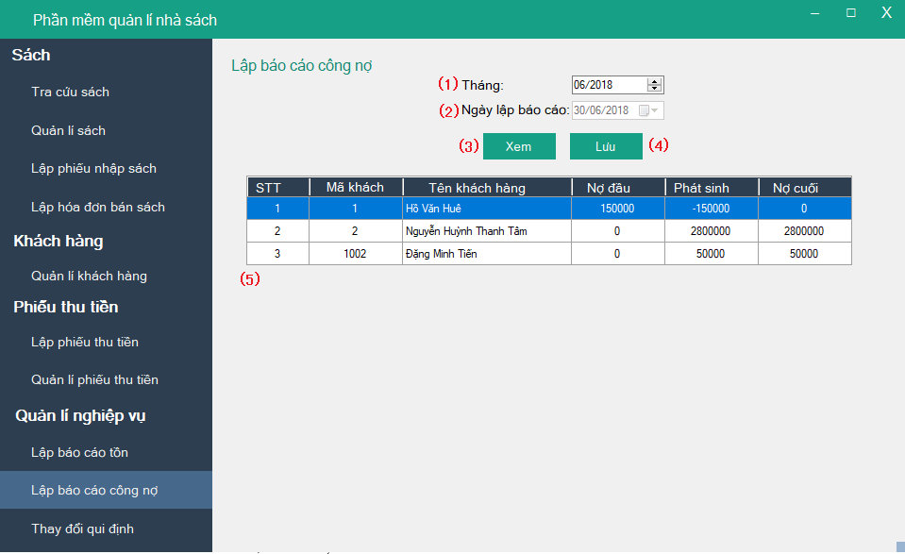

#### Danh sách các đối tượng thể hiện

|  |  |  |  |  |
| --- | --- | --- | --- | --- |
| STT | Tên | Kiểu dữ liệu | Ý nghĩa | Ghi chú |
| 1 | dtp_ThangBaoCaoCongNo | DateTimePicker | Tháng cần lập báo cáo |  |
| 2 | dtp_NgayLap | DateTimePicker | In báo cáo |  |
| 3 | btn_XemBaoCao | Button | Nút này cho phép xem thông tin báo cáo tháng đang lập |  |
| 4 | btn_LuuBaoCao | Button | Nút này cho phép lập báo cáo, lưu xuống CSDL | Chỉ được kích hoạt sau khi nút xem báo cáo tháng đó được kích hoạt |
| 5 | dgv_listBaoCaoCongNo | DataGridView | Lưới hiển thị thông tin báo cáo công nợ |  |

#### Danh sách các xử lý báo cáo công nợ

|  |  |  |  |
| --- | --- | --- | --- |
| STT | Biến cố | Xử lý | Ghi chú |
| 1 | Click chọn một tháng trong dtp_ThangBaoCaoCongNo | Chọn tháng để lập báo cáo | Xử lý chính |
| 2 | Click vào btn_XemBaoCao | Hiển thị danh sách báo cáo công nợ |  |
| 3 | Click btn_LuuBaoCao | Nút cho phép lập báo cáo công nợ của tháng được chọn và lưu vào CSDL |  |

#### Mô tả chi tiết xử lý báo cáo công nợ

* Sơ đồ luồng dữ liệu

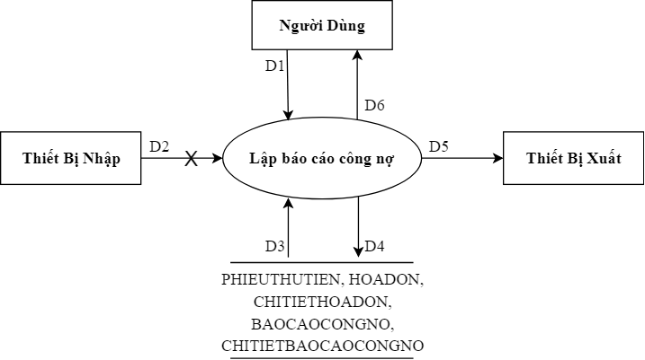

* Các kí hiệu

D1: Thông tin về tháng cần lập báo cáo.

D2: Không có

D3: Danh sách các “phiếu thu tiền trong tháng” từ bảng PHIEUTHUTIEN; Danh sách các “phiếu thu tiền trong các tháng trước đó” từ bảng PHIEUTHUTIEN; Danh sách các “hóa đơn bán sách trong tháng” từ bảng HOADON; Danh sách các “hóa đơn bán sách trong các tháng trước đó” từ bảng HOADON; Danh sách các “chi tiết hóa đơn của hóa đơn được lập trong tháng” từ bảng CHITIETHOADON; Danh sách các “chi tiết hóa đơn của hóa đơn được lập trong các tháng trước đó” từ bảng CHITIETHOADON.

D4: Tháng lập báo cáo lưu xuống bảng BAOCAOCONGNO, Danh sách các khách hàng cùng các thông tin chi tiết liên quan (tên khách hàng, nợ đầu, nợ phát sinh, nợ cuối lưu xuống bảng CHITIETBAOCAOCONGNO).

D5: D4

D6: D5

* Thuật toán

1. Nhận D1 từ người dùng.
2. Kết nối cơ sở dữ liệu.
3. Đọc D3 từ bộ nhớ phụ.
4. Tính “Nợ đầu” của từng khách hàng = Tổng “thành tiền các hóa đơn trong các tháng trước đó” của khách hàng tương ứng - Tổng “thành tiền các phiếu thu trong các tháng trước đó” của khách hàng tương ứng.
5. Tính “Phát sinh” của từng khách hàng = Tổng “thành tiền các hóa đơn trong tháng đó” của khách hàng tương ứng - Tổng “thành tiền các phiếu thu trong tháng đó” của khách hàng tương ứng.
6. Tính “Nợ cuối” của từng khách hàng = “Nợ đầu” của đầu sách tương ứng + “Phát sinh” của đầu sách tương ứng.
7. Lưu D4 xuống bộ nhớ phụ.
8. Xuất D5 ra máy in.
9. Trả D6 cho người dùng
10. Đóng kết nối cơ sở dữ liệu.
11. Kết thúc.

### Màn hình thay đổi quy định

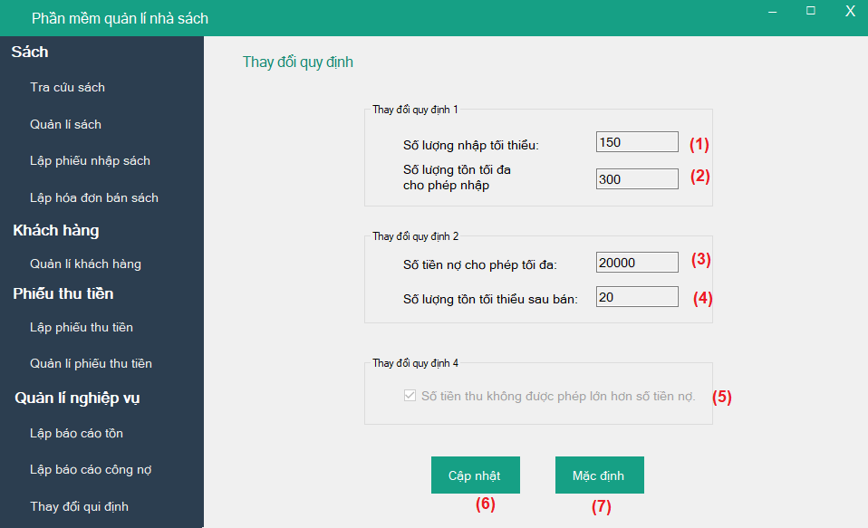

#### Danh sách các đối tượng thể hiện

| STT | Tên | Kiểu dữ liệu | Ý nghĩa | Ghi chú |
| --- | --- | --- | --- | --- |
| 1 | txt_SoLuongNhapToiThieu | TextBox | Hiển thị số lượng nhập tối thiểu | Giá trị mặc định = 150 |
| 2 | txt_SoLuongTonToiDa | TextBox | Hiển thị số lượng nhập tối đa | Giá trị mặc định = 300 |
| 3 | txt_TienNoToiDa | TextBox | Hiển thị số tiền nợ tối đa của khách hàng | Giá trị mặc định = 20000 |
| 4 | txt_SoLuongTonToiThieu | TextBox | Hiển thị số lượng tồn tối thiểu | Giá trị mặc định = 20 |
| 5 | cb_ApDungQuyDinh4 | CheckBox | Áp dụng hay không áp dụng quỵ định 4 | Giá trị mặc định = True |
| 6 | btn_CapNhat | Button | Cập nhật quy định mới | Xử lí chính |
| 7 | btn_MacDinh | Button | Trở lại các quy định ban đầu |  |

#### Danh sách các xử lý thay đổi quy định

|  |  |  |  |
| --- | --- | --- | --- |
| STT | Biến cố | Xử lý | Ghi chú |
| 1 | Click vào btn_CapNhat | Cho phép người dùng thay đổi các quy định | Xử lý chính |
| 2 | Click vào btnMacDinh | Khôi phục giá trị mặc định cho các tham số |  |

#### Mô tả chi tiết xử lý thay đổi quy định

* Sơ đồ luồng dữ liệu

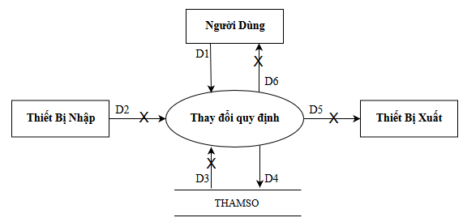

* Các kí hiệu

D1: Số lượng nhập tối thiểu (mới), Số lượng tồn tối đa (mới), Tiền nợ tối đa (mới), Số lượng tồn tối thiểu (mới), Có áp dụng quy định 4 hay không?

D2: Không có.

D3: Không có.

D4: Lưu thông tin về số lượng nhập tối thiểu (mới), số lượng tồn tối đa (mới), tiền nợ tối đa (mới), số lượng tồn tối thiểu (mới), có hay không áp dụng quy định 4? Xuống bảng THAMSO.

D5: Không có.

D6: Không có.

* Thuật toán

1. Nhận D1 từ người dùng
2. Kết nối cơ sở dữ liệu.
3. Lưu D4 xuống bộ nhớ phụ.
4. Đóng kết nối cơ sở dữ liệu.
5. Kết thúc.